·猜测的点、注意事项：
1、Linux Web 代理，例如nginx，假如后端web有多个站点（用不同域名区分），此时nginx代理上没有配置 proxy_set_header Host $host; 这就会导致代理的 Host头部为 IP，导致所有请求都只发给了默认站点，其他域名就无法访问了。
2、：Windows/Linux机器（所有模块通用）有着IPv4与IPv6双栈IP，IPv4地址配置了网关，IPv6地址没有配置网关，IPv4和IPv6同时配置了dns服务器地址，Windows优先会使用IPv6的DNS服务器，客户端与DNS服务器不在同一网段，此时一方没有配置IPv6的网关，导致IPv6的DNS服务器地址无法通信，但是IPv4地址是通的，导致无法解析域名
3、# MPLS：
配置 vrf NAT时，例如环境：R1（vrf NAT） - R2 - R3 - Client
R1 上有全局默认路由，R2、R3上也有全局默认路由，但是R1上没有vrf的出口默认路由，就会导致客户端nat无法出去，看似是nat的问题，其实是路由的问题
4、在windows中，默认情况下，一个目录中：Abc和abc是被视为同一个 文件、文件夹，它默认是不区分大小写的，并且不能够同时存在两个名字一样但是大小写不一样的 文件、文件夹，例如不允许同时存在 Abc、abc 文件、文件夹
但是如果开启了：fsutil.exe file SetCaseSensitiveInfo C:\test enable 后，这个路径下的文件就会严格区分大小写，并且能够同时存在 Abc、abc 这样的 文件、文件夹，例如此时一些路由要访问的是 Abc，但是路径写的是 abc，那么就会导致出问题
5、目录权限必须要有 x 权限，如果目录没有x权限，例如是 644 时，就会导致这样的问题，例如：ftp能够登陆成功，但是无法查看目录，ls是报错的，这样你排除时就会被误导以为是 20端口被阻断，而且看文件夹权限时，644不注意还发现不了问题。所以这里文件夹权限需要是 755
6、（C模块）排错可能在某个路由器、或者网关接口上不开启 M 和 O 选项，并且关闭了SLAAC导致客户都无法获取IPv6地址，并且DNS解析到的地址还是IPv6

一、SSH

1、Linux SSH：

1）host key 丢失，导致 ssh、sshd 服务无法启动：
排查过程：
systemctl status sshd发现服务没启动；
ls /etc/ssh 发现该目录下文件明显少于其他主机
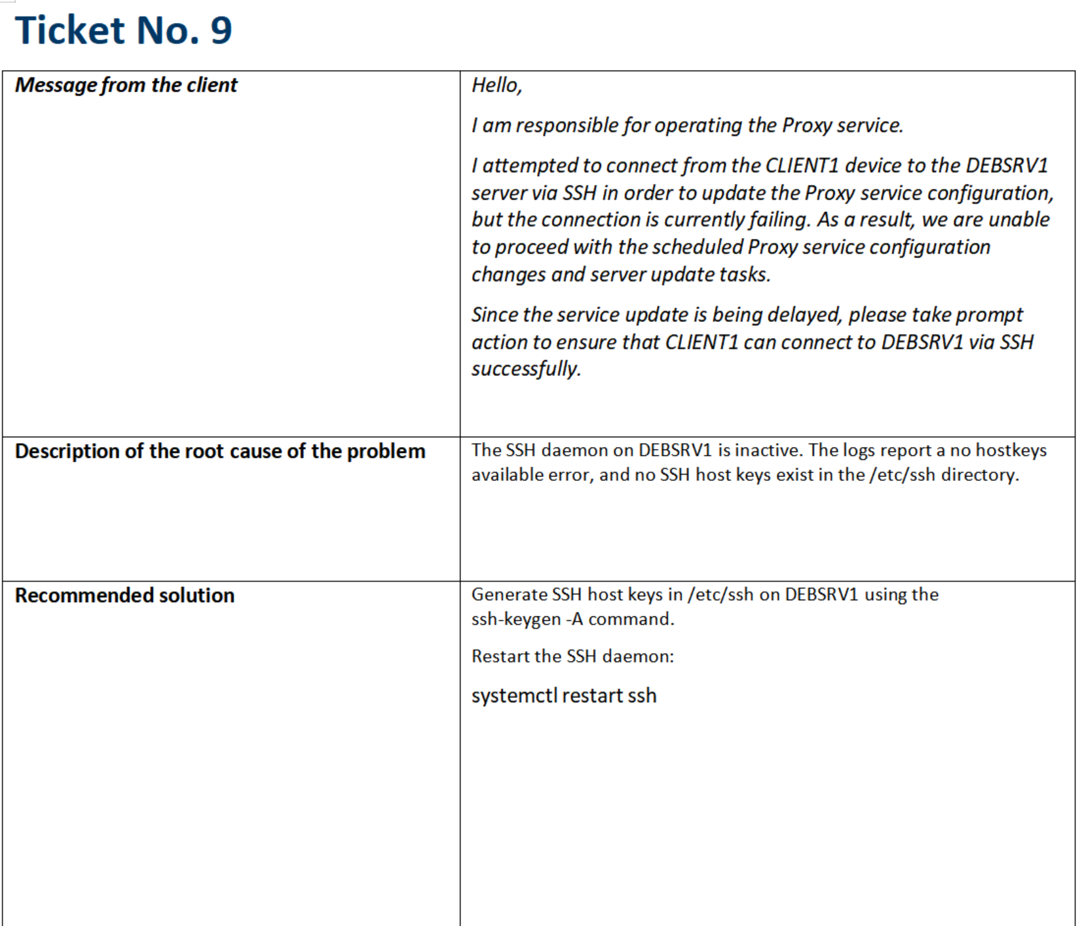

2）sshd.service 中配置了 ConditionPathExists，导致服务无法启动：
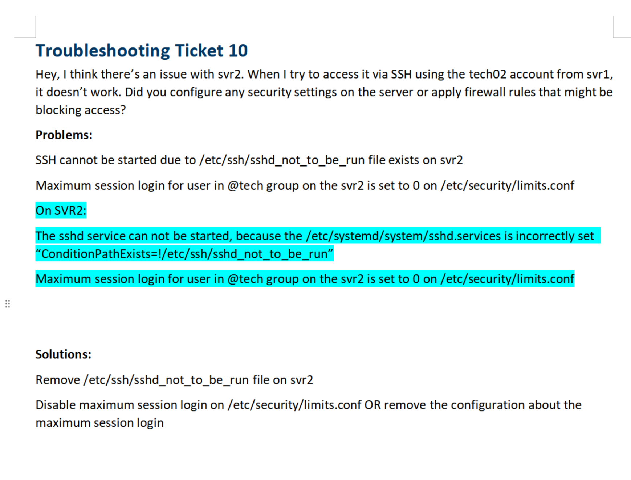

3）用户shell是 /usr/sbin/nologin：
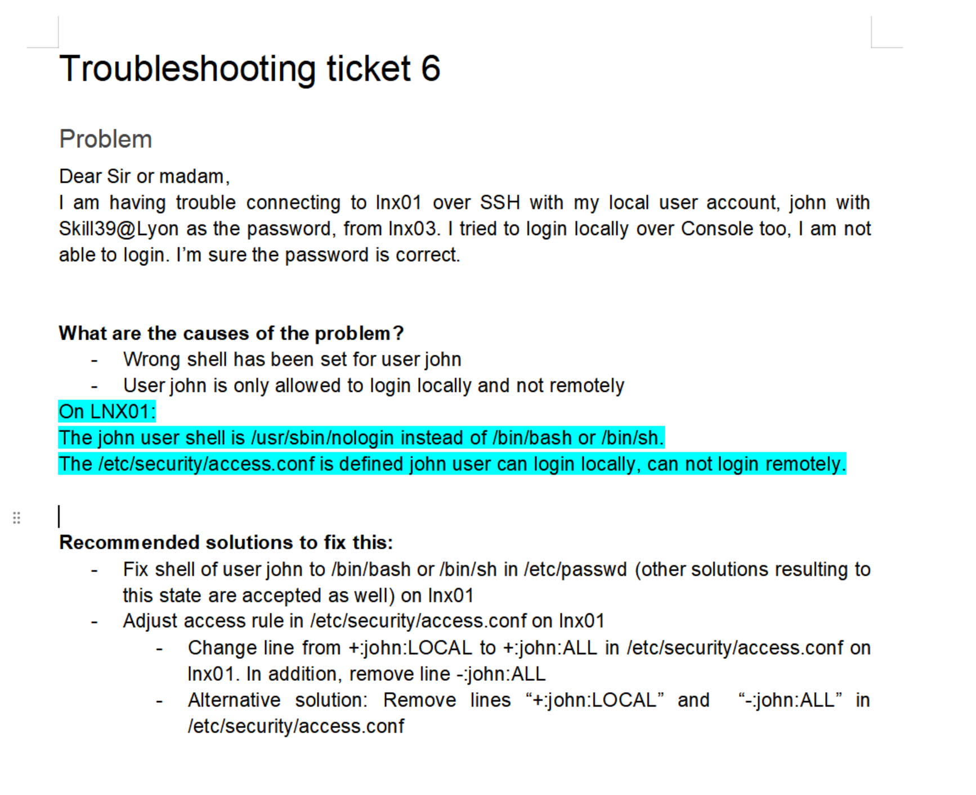

2、Cisco SSH：

1）SSH 密钥长度小于 1024 bit 导致 SSHv2 是禁用状态：
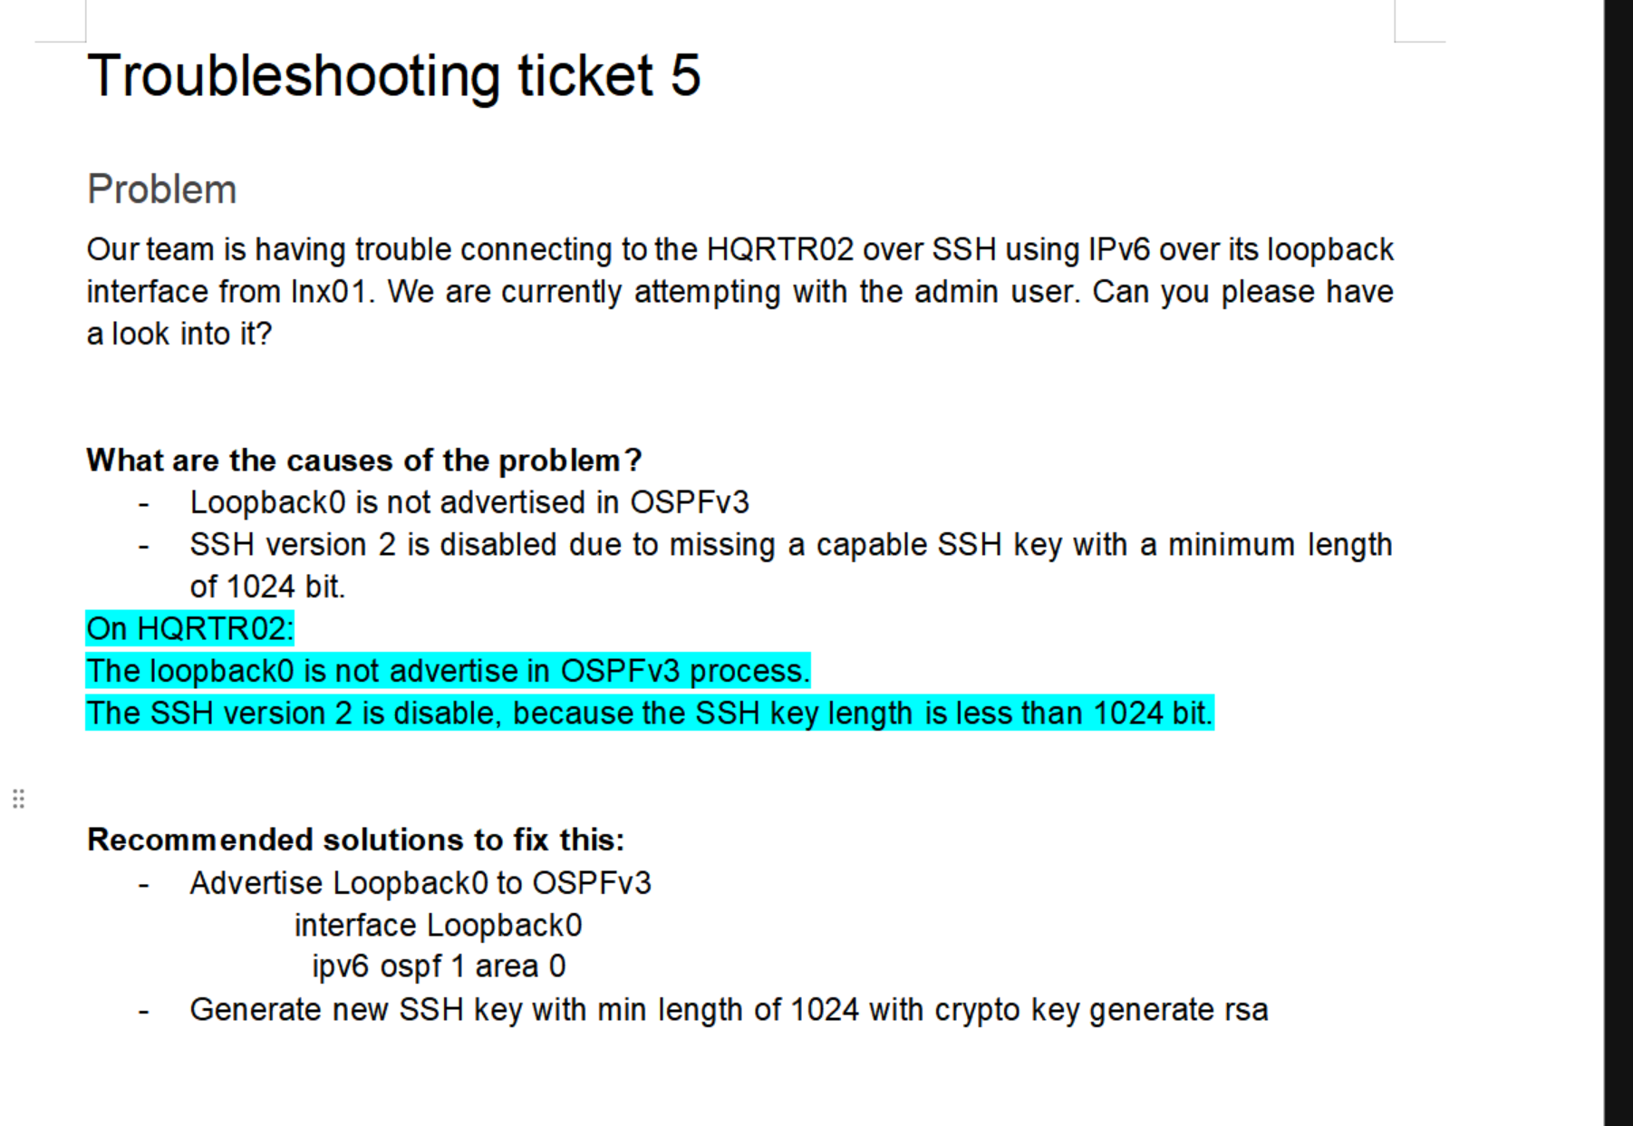

二、mail：

1、dovecot 没有开启 SASL 的unix监听：
在客户端上查看、用systemctl status postfix发现发送报错
查看 main.cf 文件发现用了 sasl，在dovecot上排查时发现 unix 没有启动
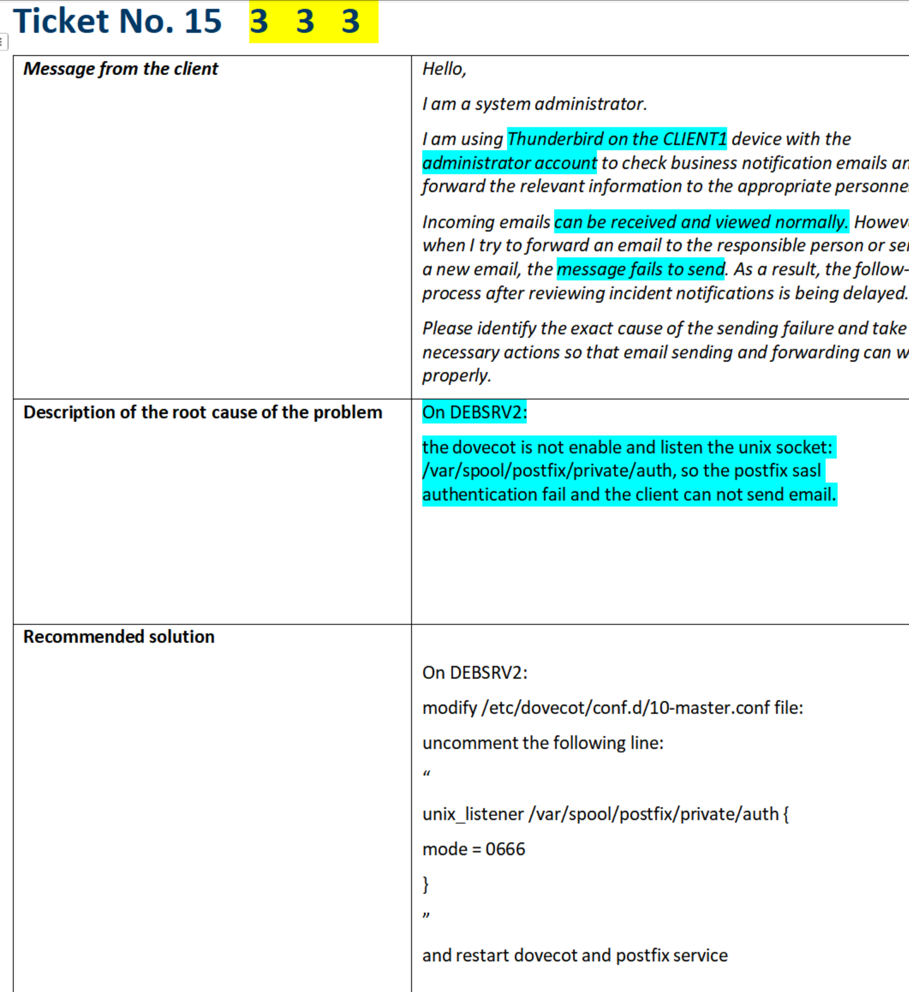

三、webmail：

1、连接协议是tls，端口却是 993，导致webmail网页无法正确打开：
摘要：使用tls://（STARTTLS）协议去连接隐式993端口
webmail网页连接失败（白屏）
打开 /etc/roundcube/config.inc.php 文件发现imap协议使用的是tls，但是端口却是993
# 原因：
## 在 config.inc.php中，连接imap的使用的协议是STARTTLS的 tls:// ，但是端口确是隐式的993
On DEBSRV2:
The roundcube configuration file /etc/roundcube/config.inc.php is configured to connect imap 993 use STARTTLS.

# 解决方法：
modify /etc/roundcube/config.inc.php
change “$config[‘imap_host’] = [“tls://mx.wsc2026.sh:993”]” to “$config[‘imap_host’] = [“ssl://mx.wsc2026.sh:993”]”
或者（但是能用ssl，最好还是用ssl）：
change “$config[‘imap_host’] = [“tls://mx.wsc2026.sh:993”]” to “$config[‘imap_host’] = [“tls://mx.wsc2026.sh:143”]”

·补充知识点：
roundcube 连接地址前缀作用：
1）不带前缀：例如
$config['imap_host'] = 'mx.wsc2026.sh:143'; $config['smtp_host'] = 'mx.wsc2026.sh:587';
直接建立不加密的连接（143、25、587）
2）tls:// 前缀，例如：
$config['imap_host'] = 'tls://mx.wsc2026.sh:143'; $config['smtp_host'] = 'tls://mx.wsc2026.sh:587';
就是STARTTLS，一开始是明文，然后可以升级为TLS
3）ssl:// 前缀，例如：
$config['imap_host'] = 'ssl://mx.wsc2026.sh:993'; $config['smtp_host'] = 'ssl://mx.wsc2026.sh:465';
隐式TLS（后面可以省略端口，smtp默认465，imap默认993）
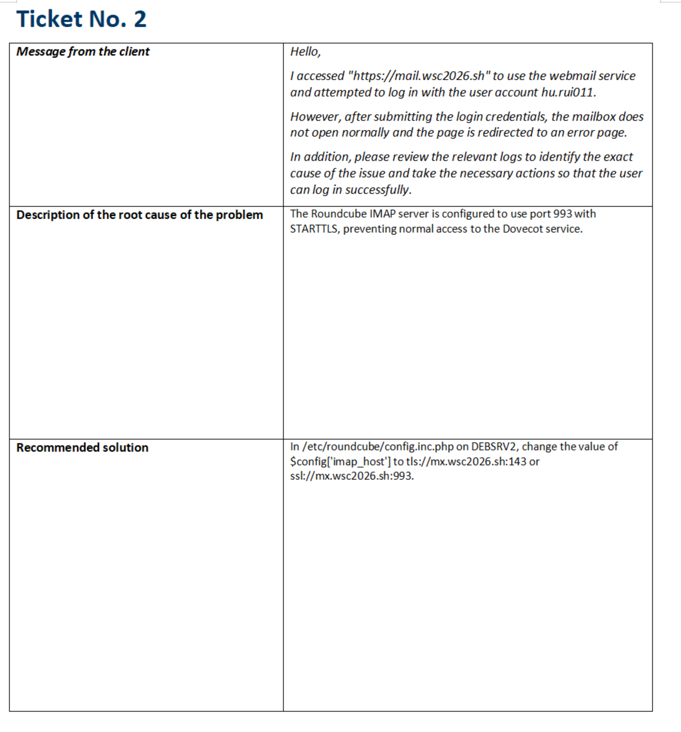

2、Nginx 使用了错误的php unix，mariadb-server 没有启动：
因为webmail用的是 php，所以首先怀疑php
查看配置文件发现php socket路径写错了
然后发现php socket文件的属主和属组不是 www-data
然后发现问题还是没有修复，开始排查后端数据问题，发现数据库没有启动
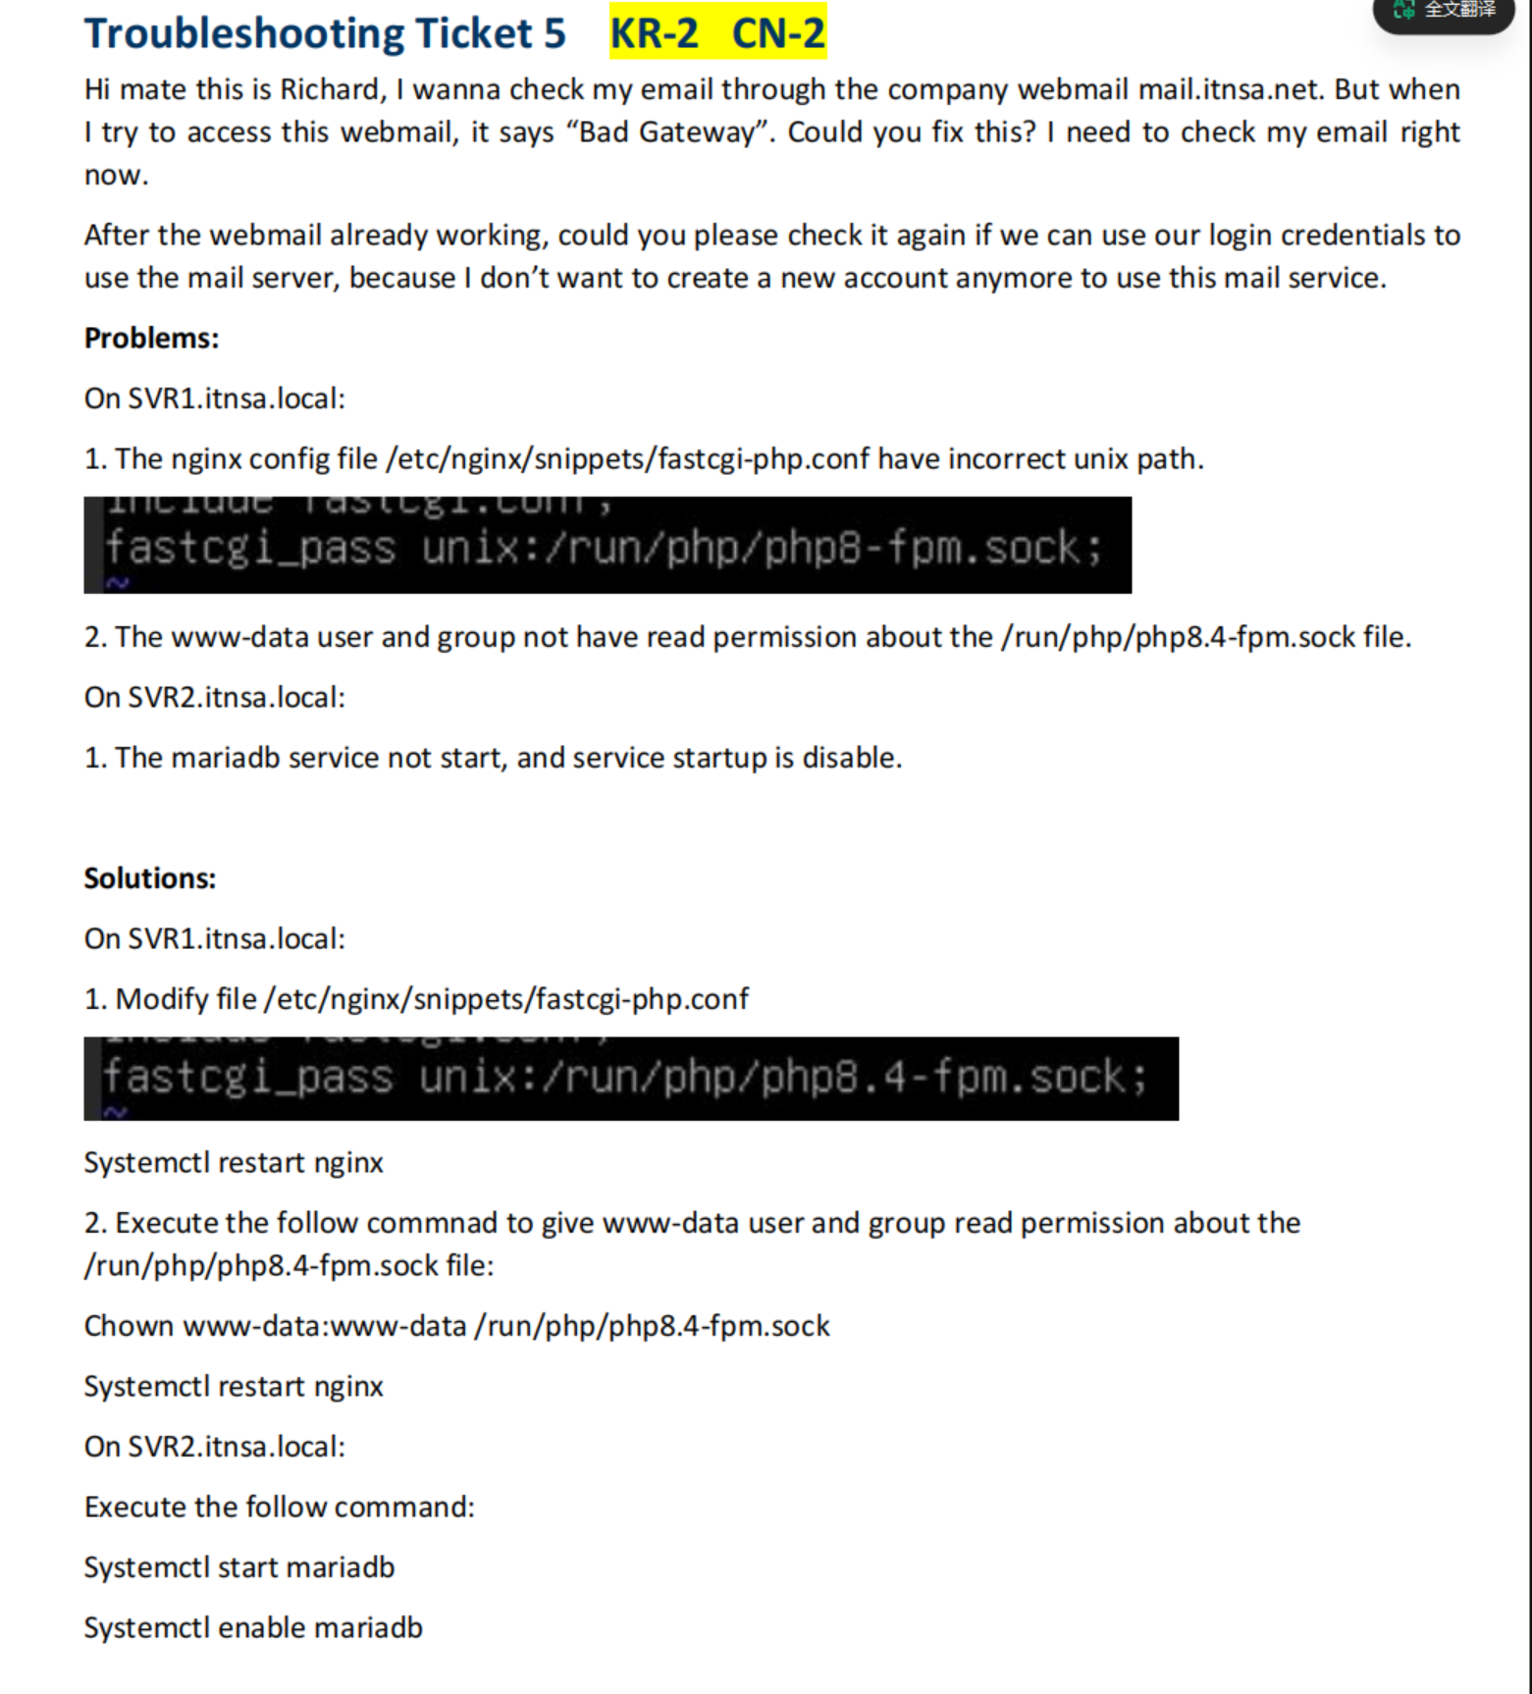
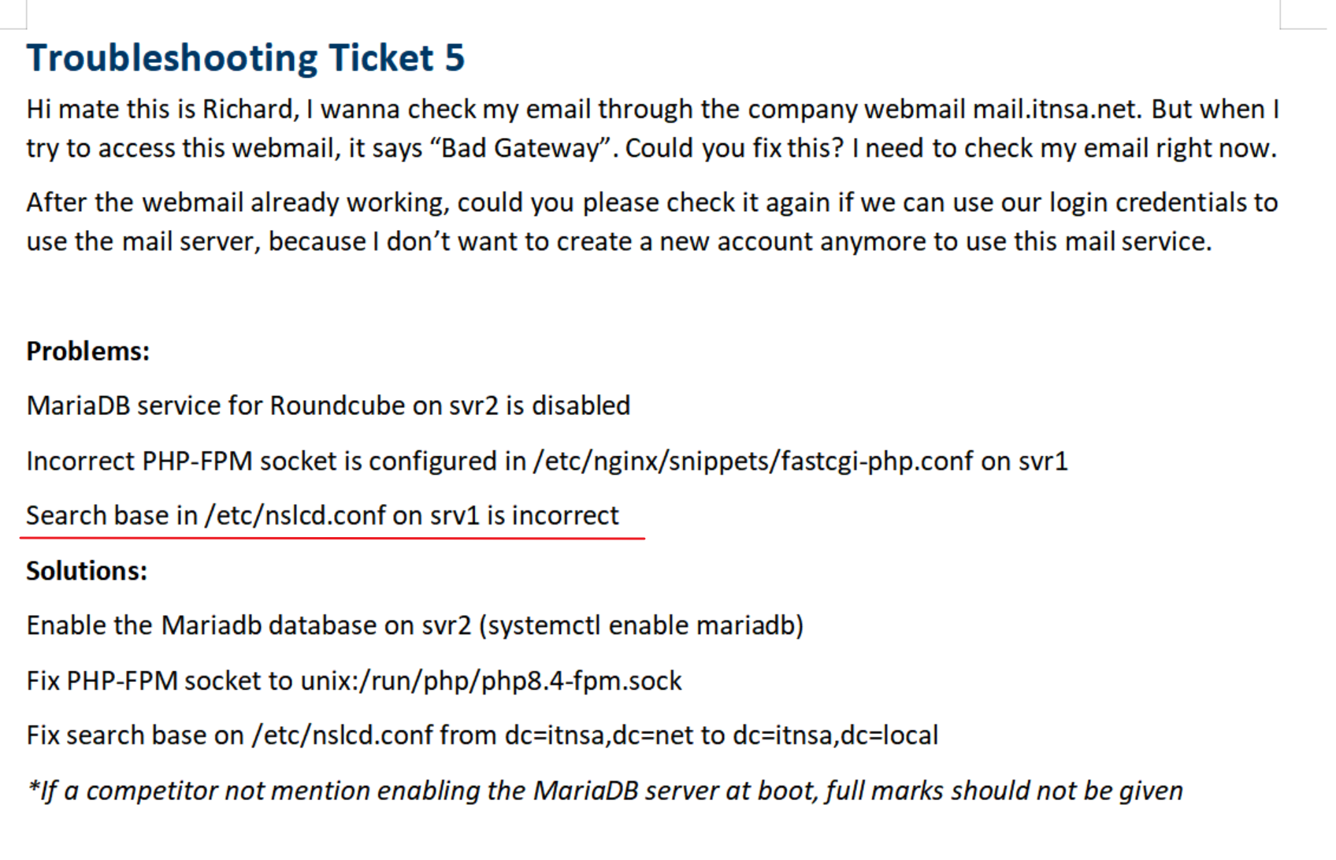

四、FHRP（GLBP、HSRP、VRRP）

设置密码时要加说明，要求两边设置一样的密码
1、没有配置预共享密钥导致两边路由器都是主Master，导致流量一会走左边，一会走右边：
发现ping包有时候会丢一两个，就开始排查网关，发现有一边网关没有配置 ip nat inside
然后看到网关地址是 standby的，看两边standby的状态，发现两边都是 active，然后进行排查发现没有配置预共享密钥
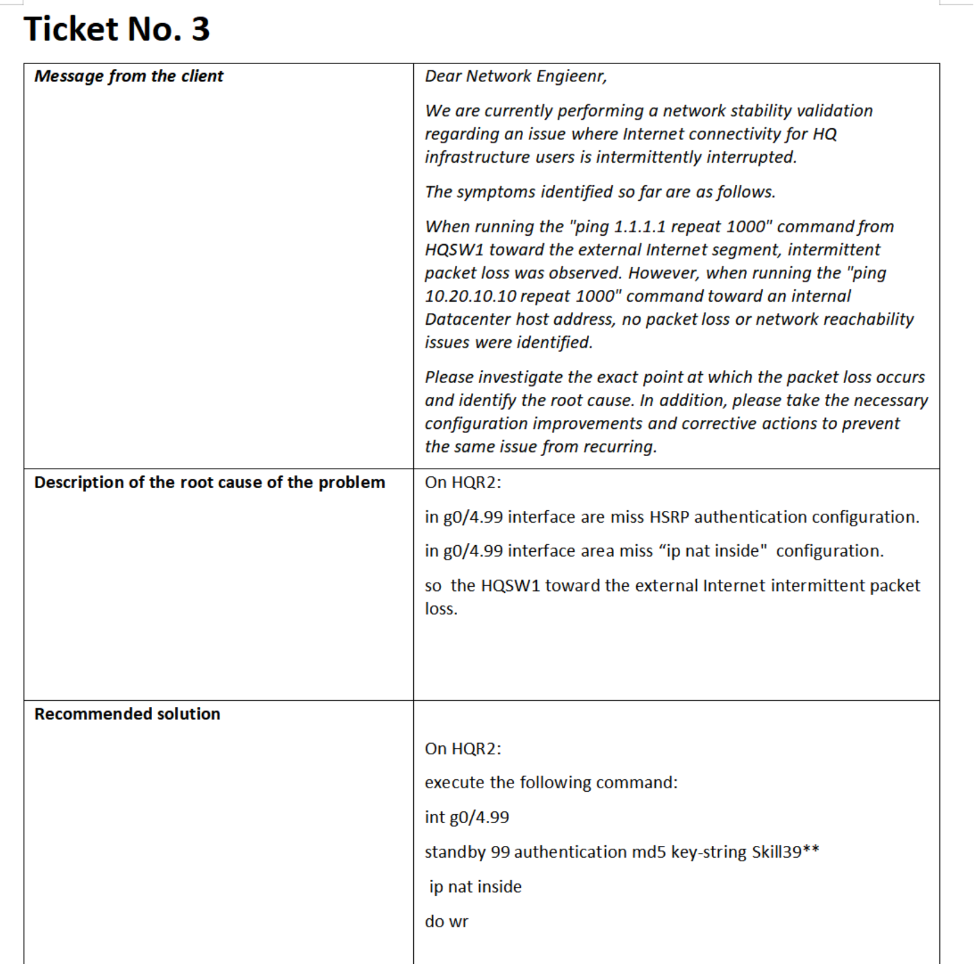
答案原文：
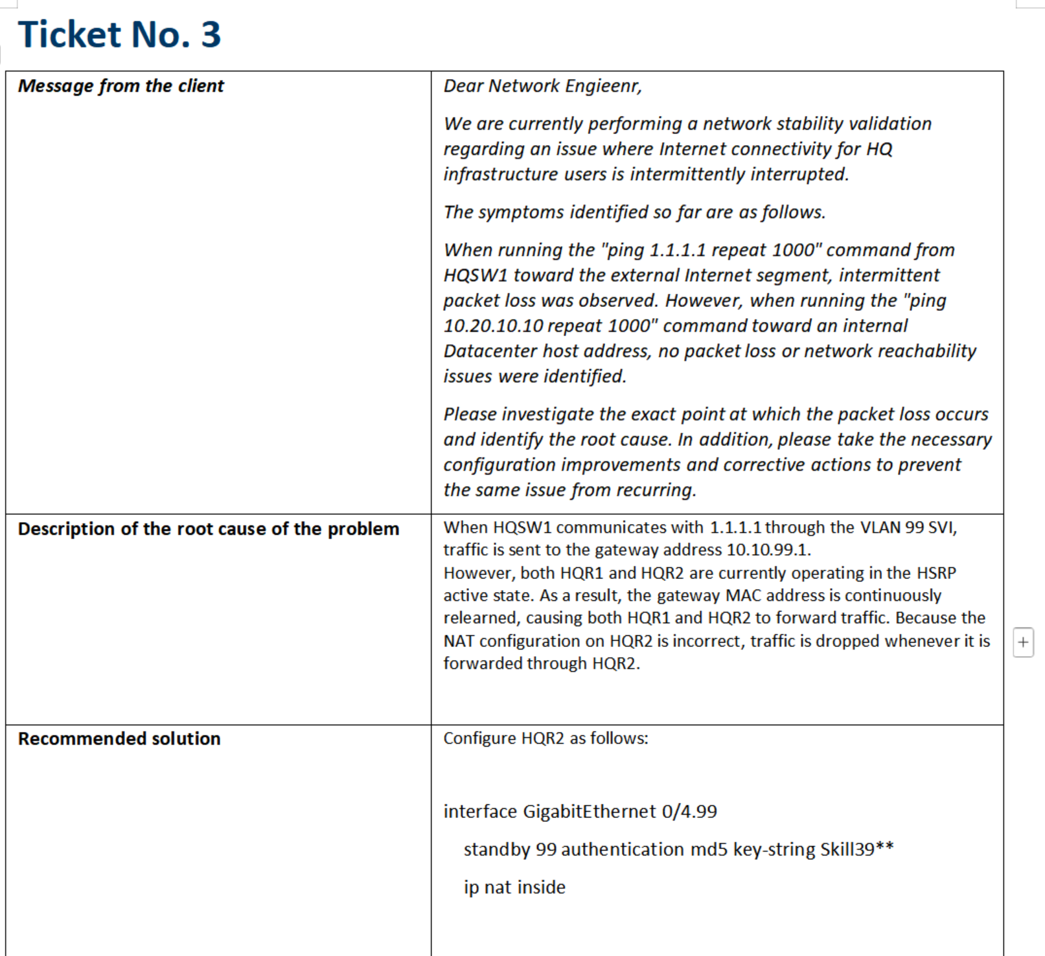

第47届世赛：
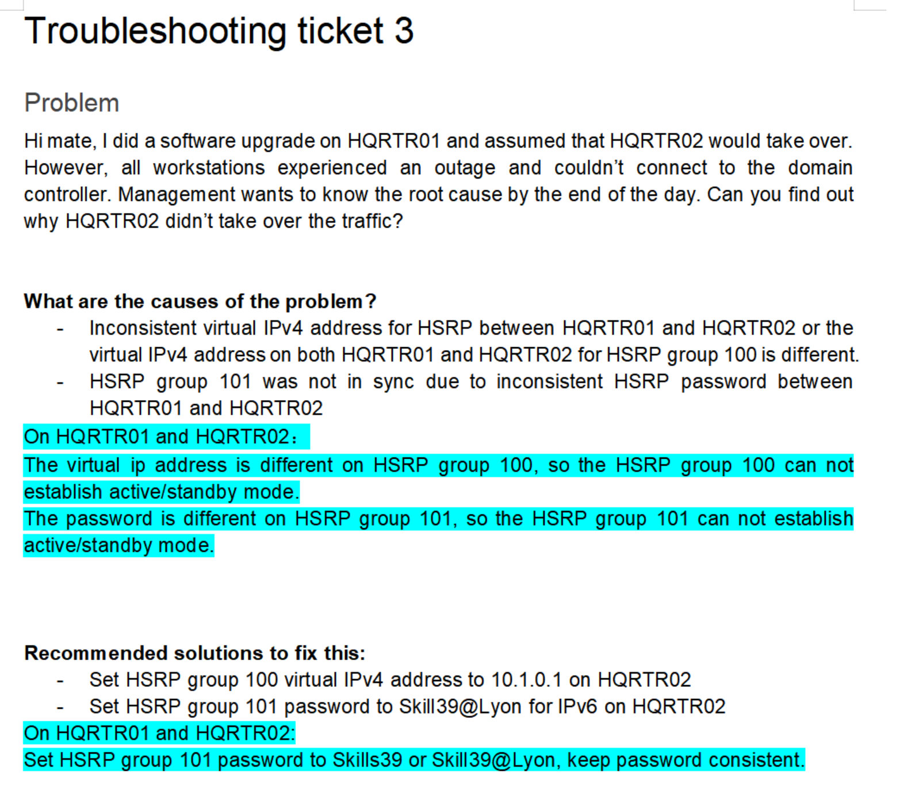
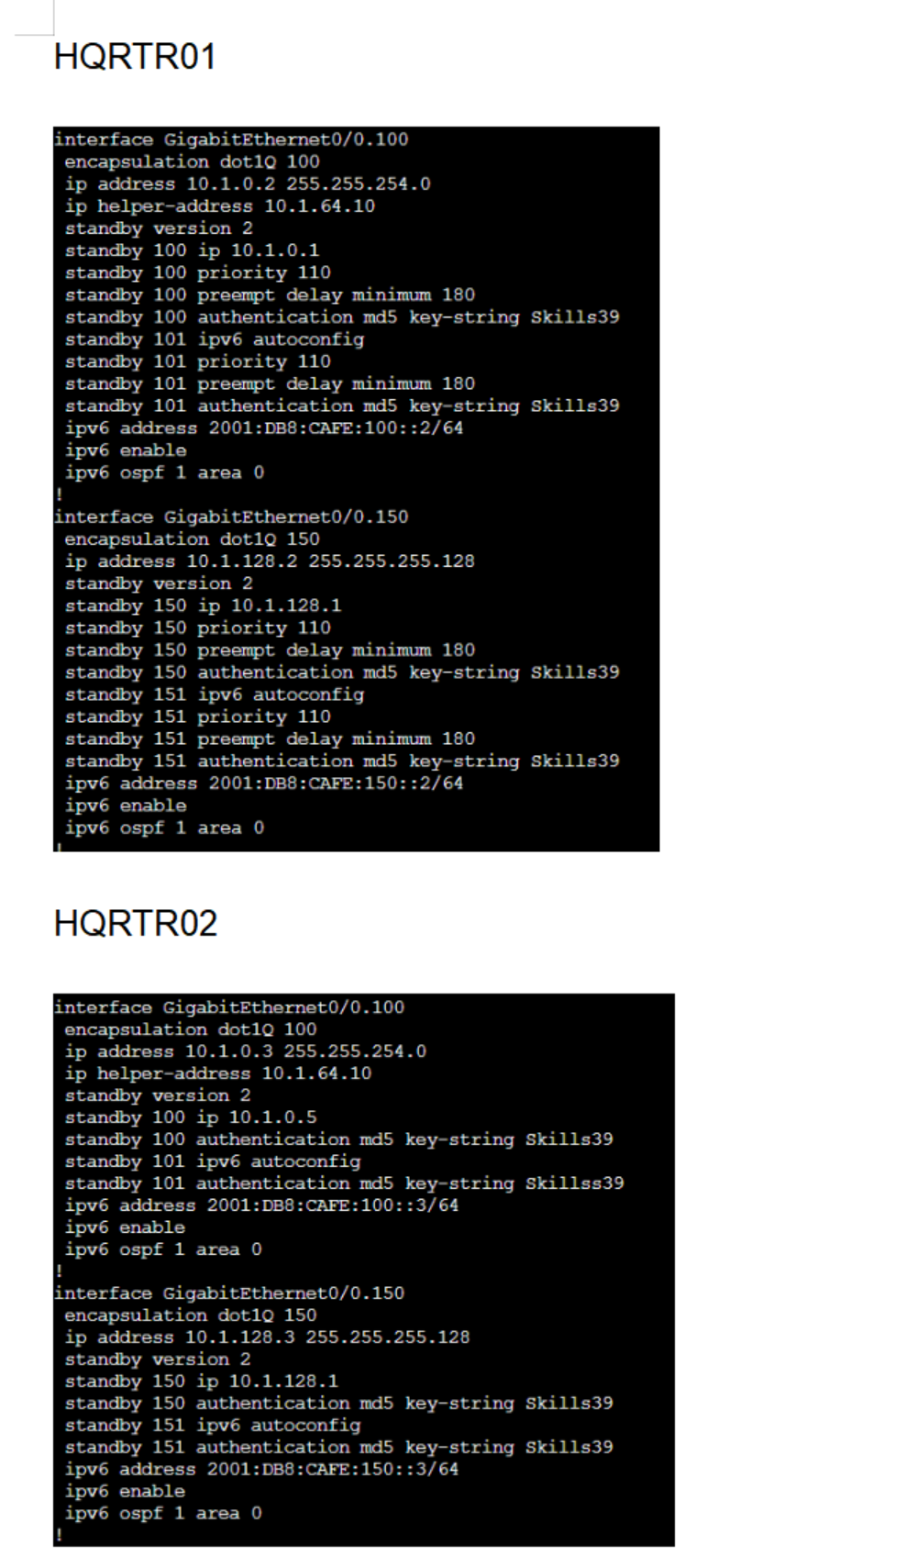

五、防火墙、NAT：

1、Linux 防火墙：

1）拒绝默认流量，没有允许 TCP 22，导致ssh无法连接：
发现路由ICMP能ping通，但是TCP不通，所以开始排查服务、security.conf、nftables的问题
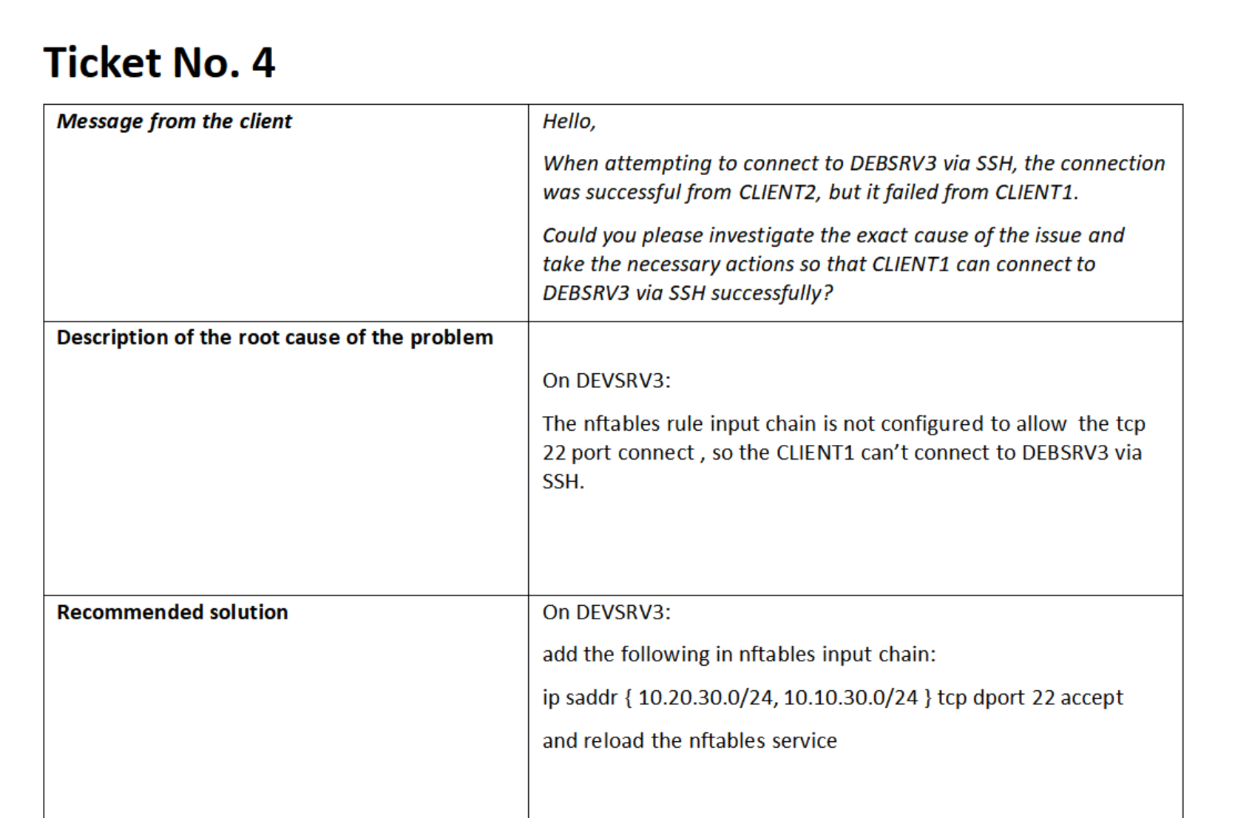

2、Cisco NAT：

1）没有在子接口配置 ip nat inside，而是在主接口配置 ip nat inside：
ticket 跟 四-1 是共用的

2）没有配置 公网端口映射：
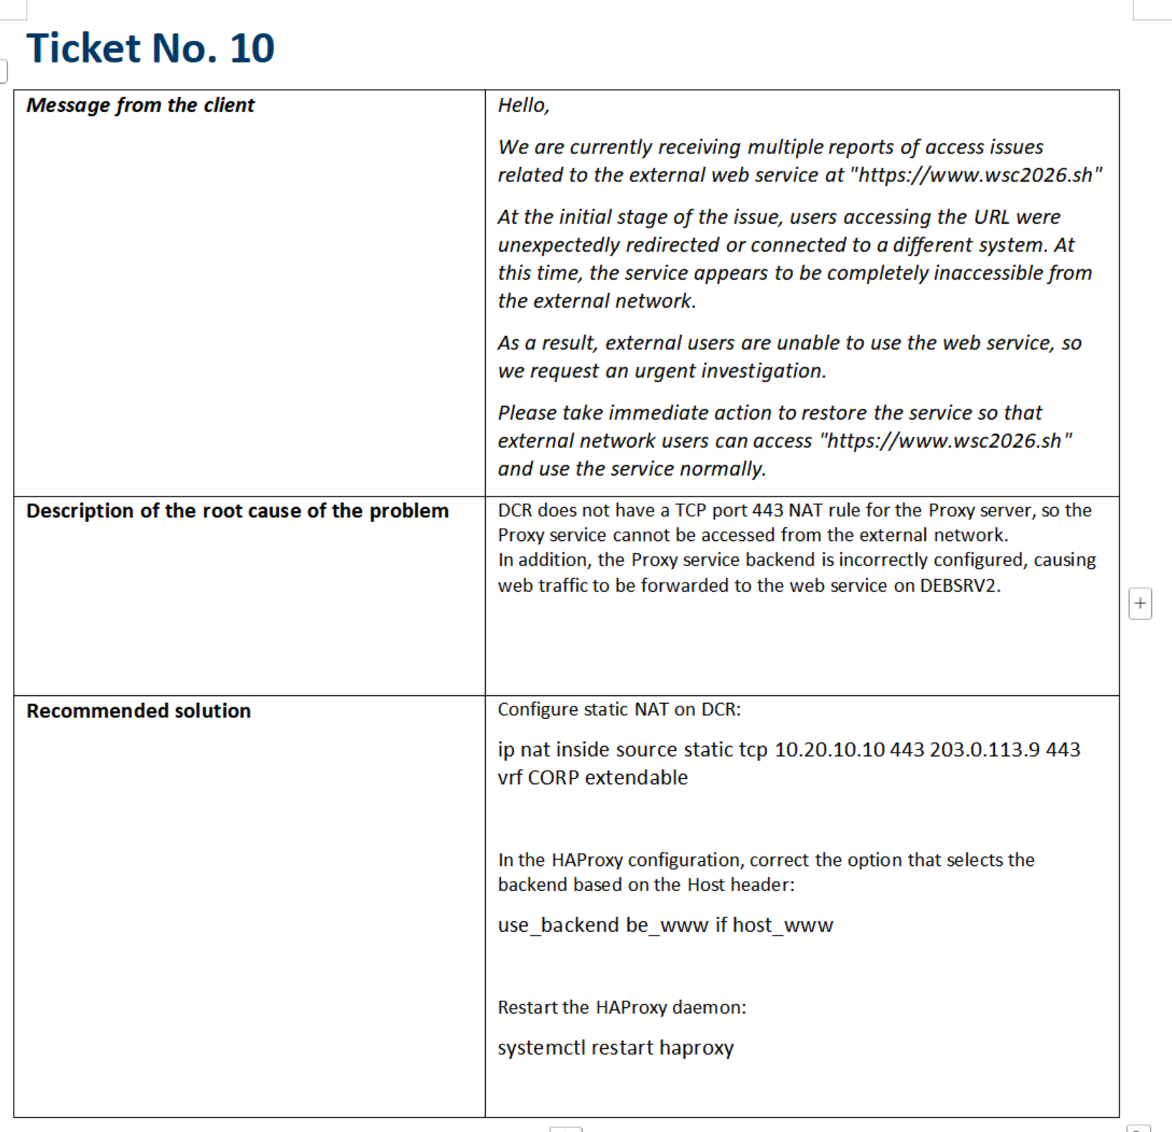

3）使用 Loopback /24 网段作为NAT地址池，但是OSPF默认将 Loopback通告为 /32 网段，导致NAT转换失败：
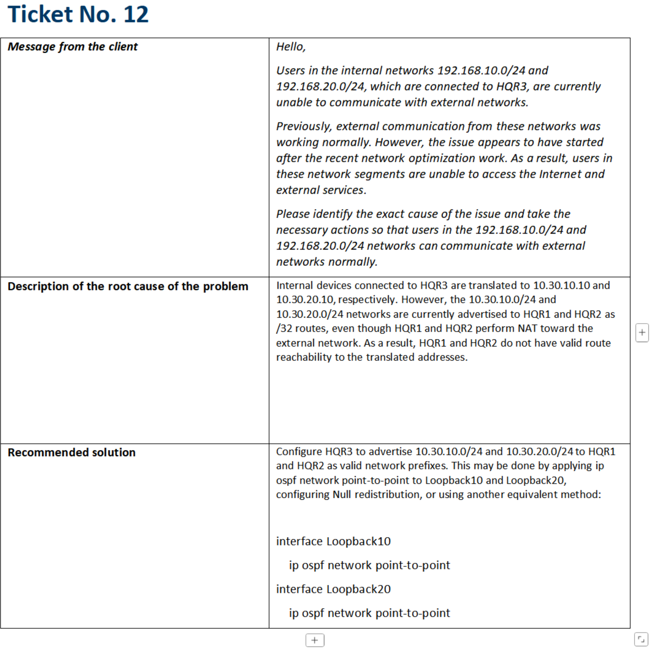

六、AAA：

1、AAA没有应用在vty中
摘要：没有在vty中应用AAA
# 原因：
## vty line中没有应用这个叫SSH的AAA 授权
On HQSW1:
the AAA authorization named “SSH” is not applied in the vty line.

# 解决方案：
On HQSW1:
execute the following command:
line vty 0 4
authorization exec SSH
do wr
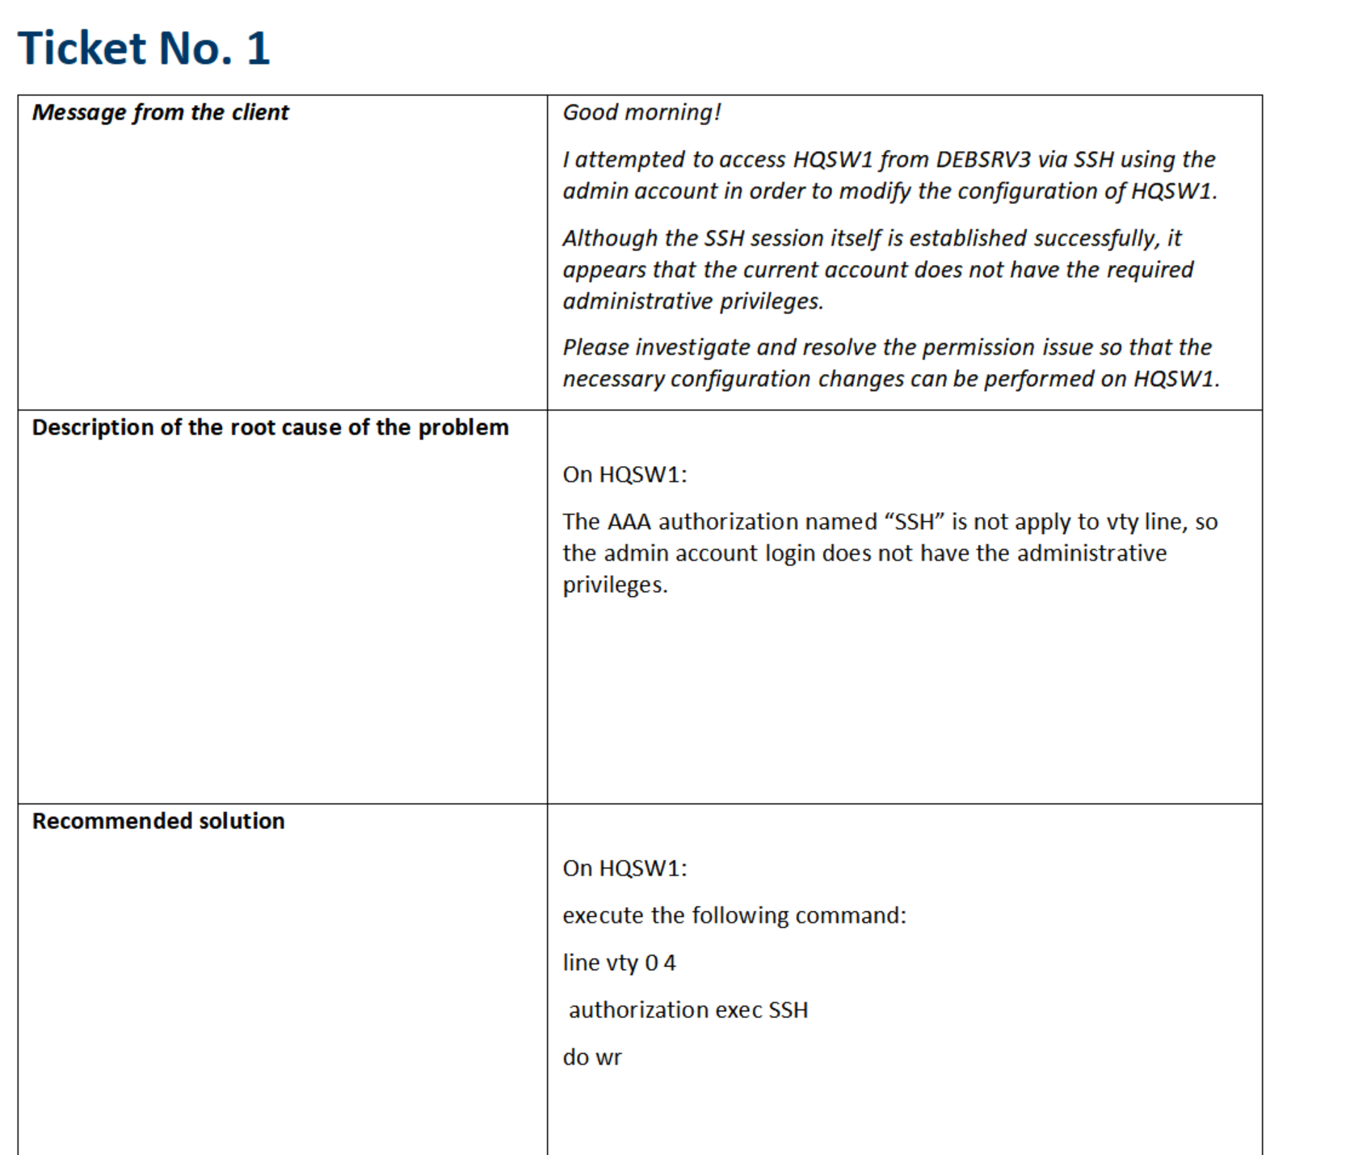

2、AAA fallback认证方式为none，并且指定了错误的源接口：

·补充知识点：
如果 AAA 身份认证方式是 none，那么任何用户都能使用任何凭据来登录
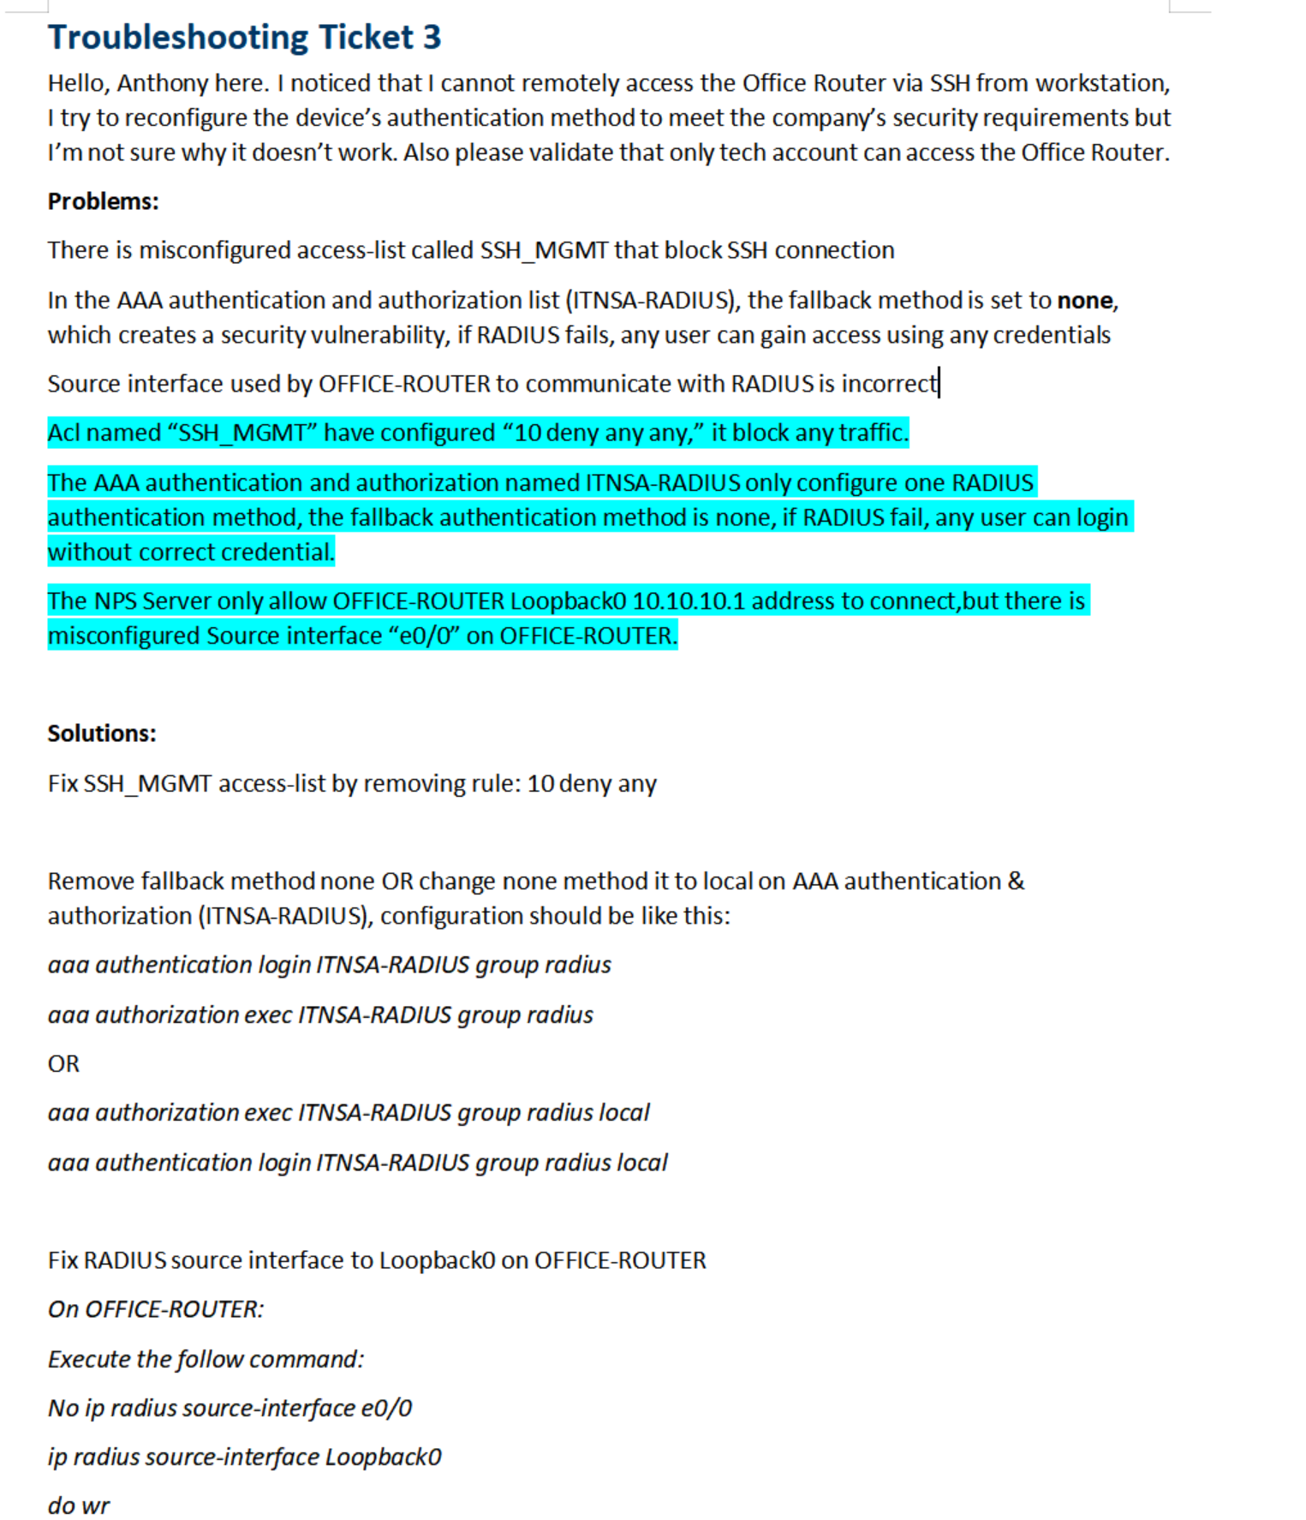

七、IPv6：

1、Cisco：

1）接口禁止了发送ra，导致客户端无法获取到IPv6默认路由，导致无法访问其他网段：
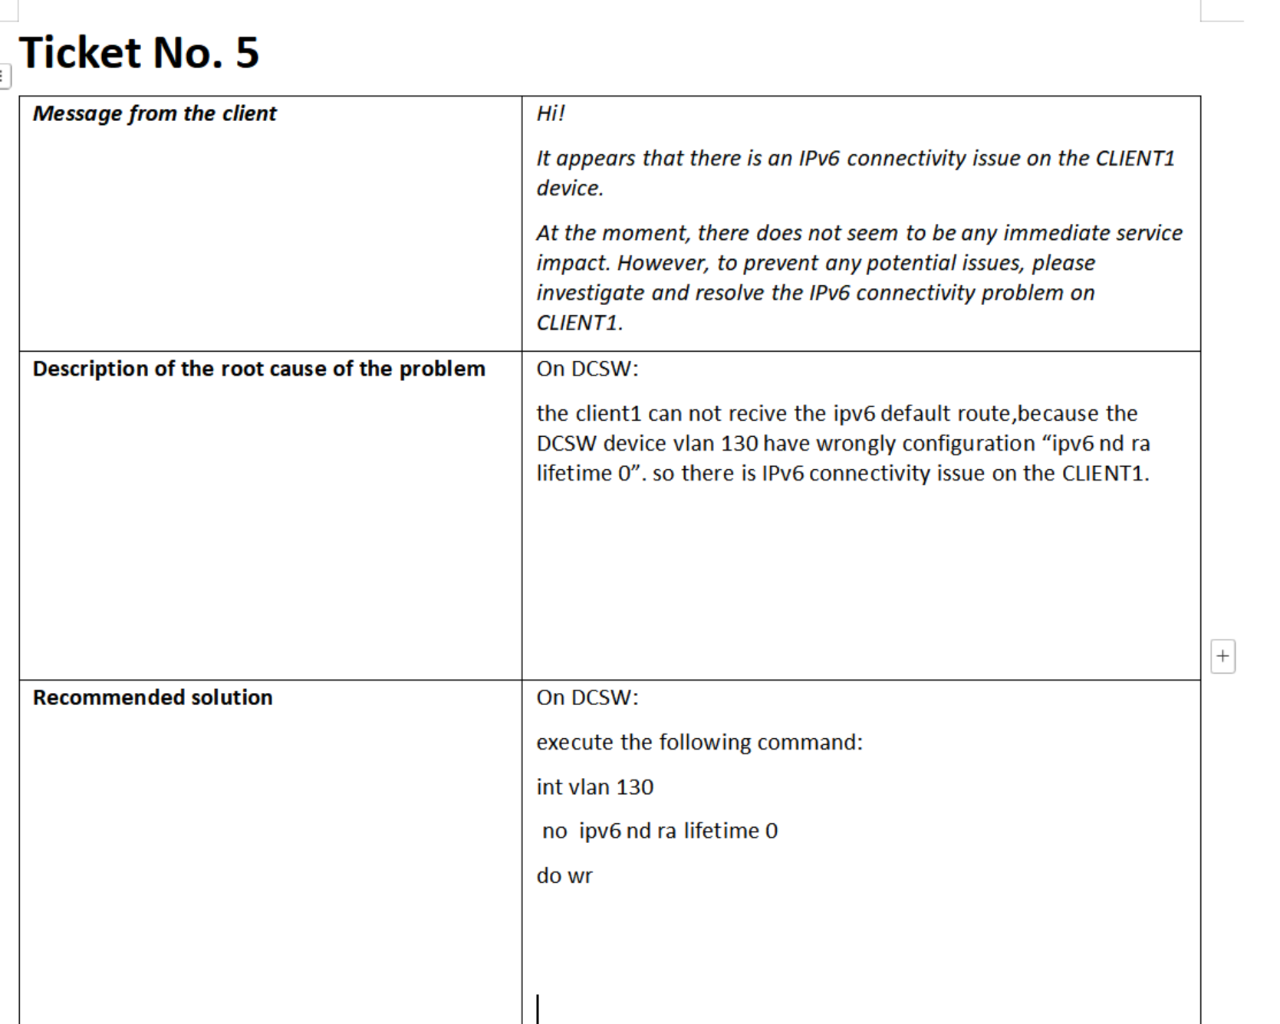

八、Web、proxy：

1、Linux Web：

·补充知识点：
.htaccess 也需要排查，它能够对单独一个目录进行自定义权限控制

1）Apache2 没有允许访问根目录的配置；监听错端口
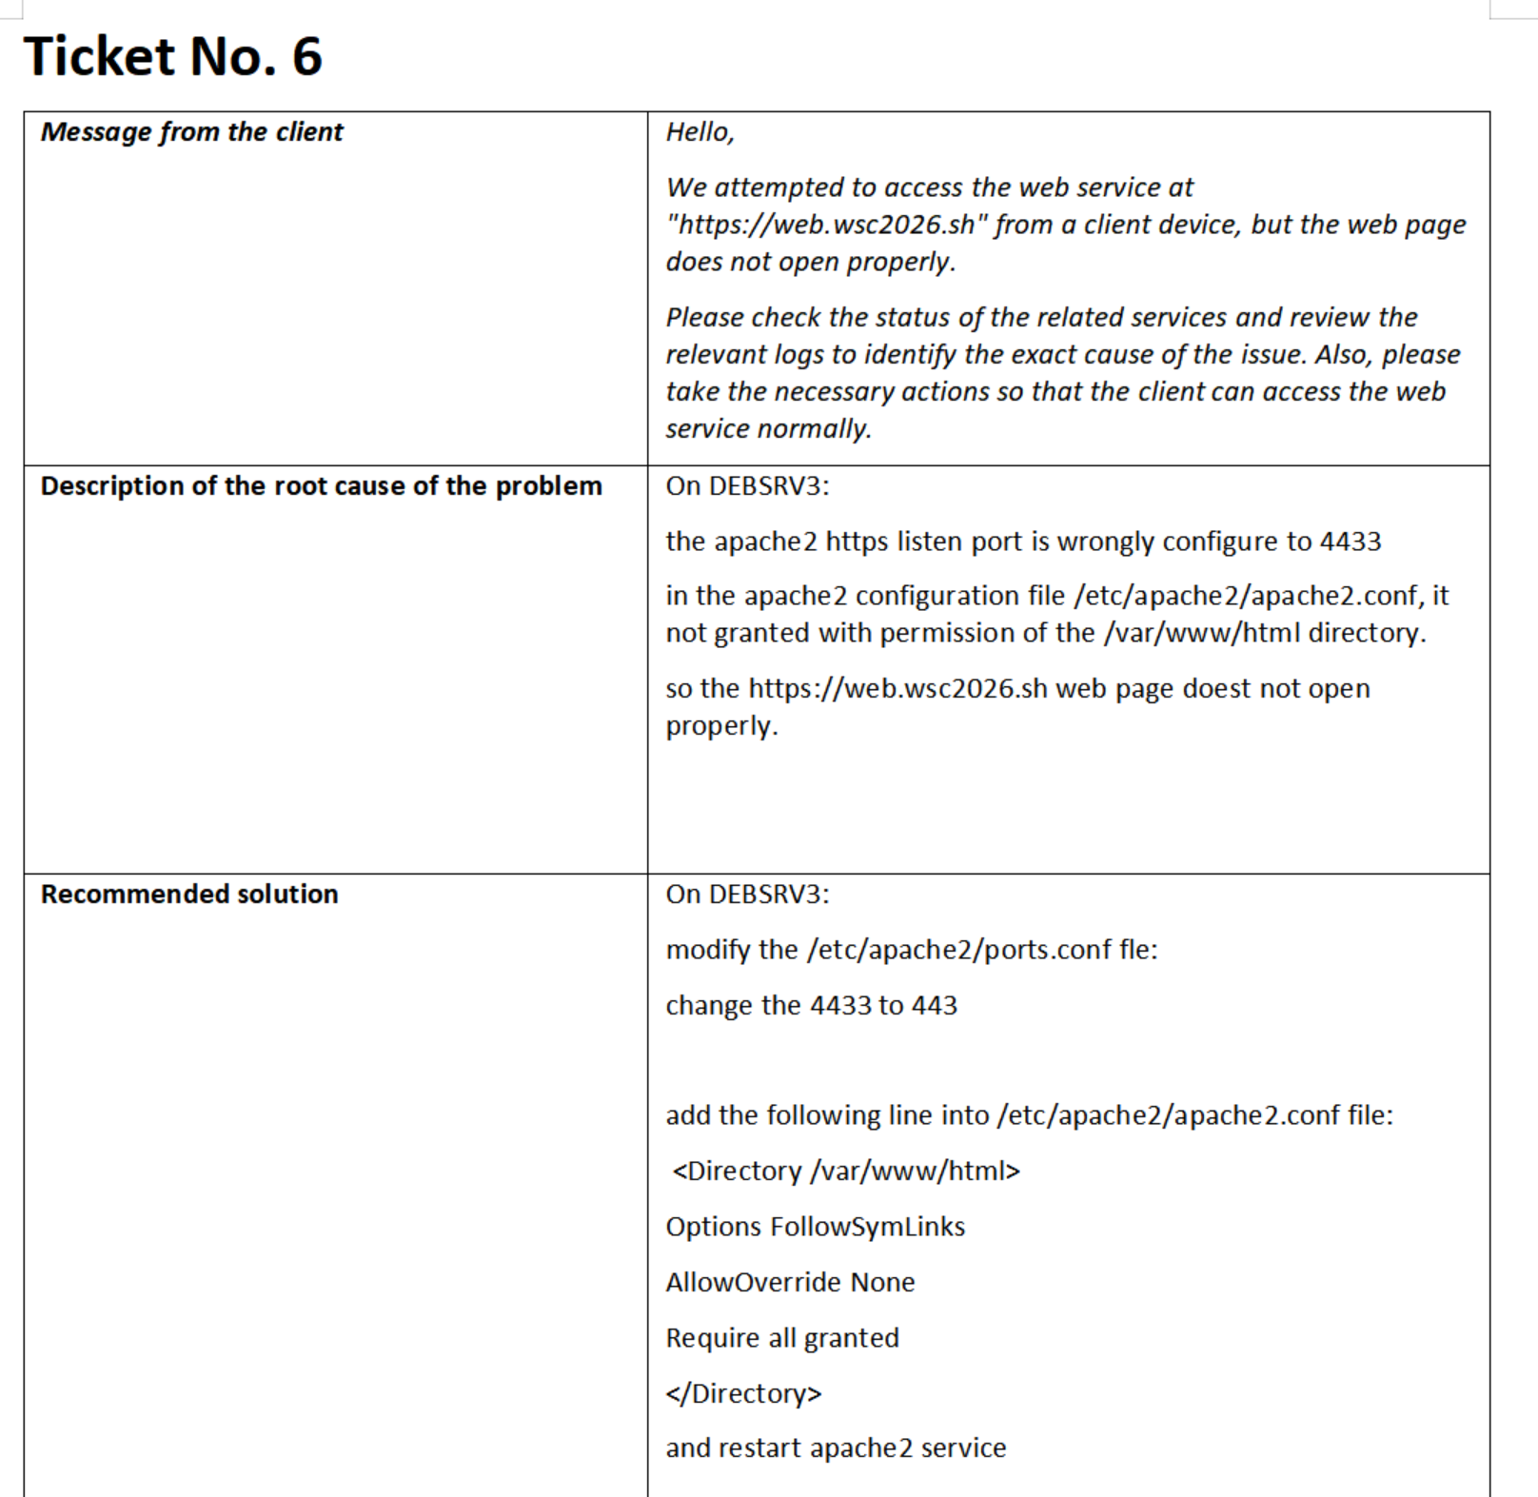

2）squid拒绝了所有流量、DNS解析指错：
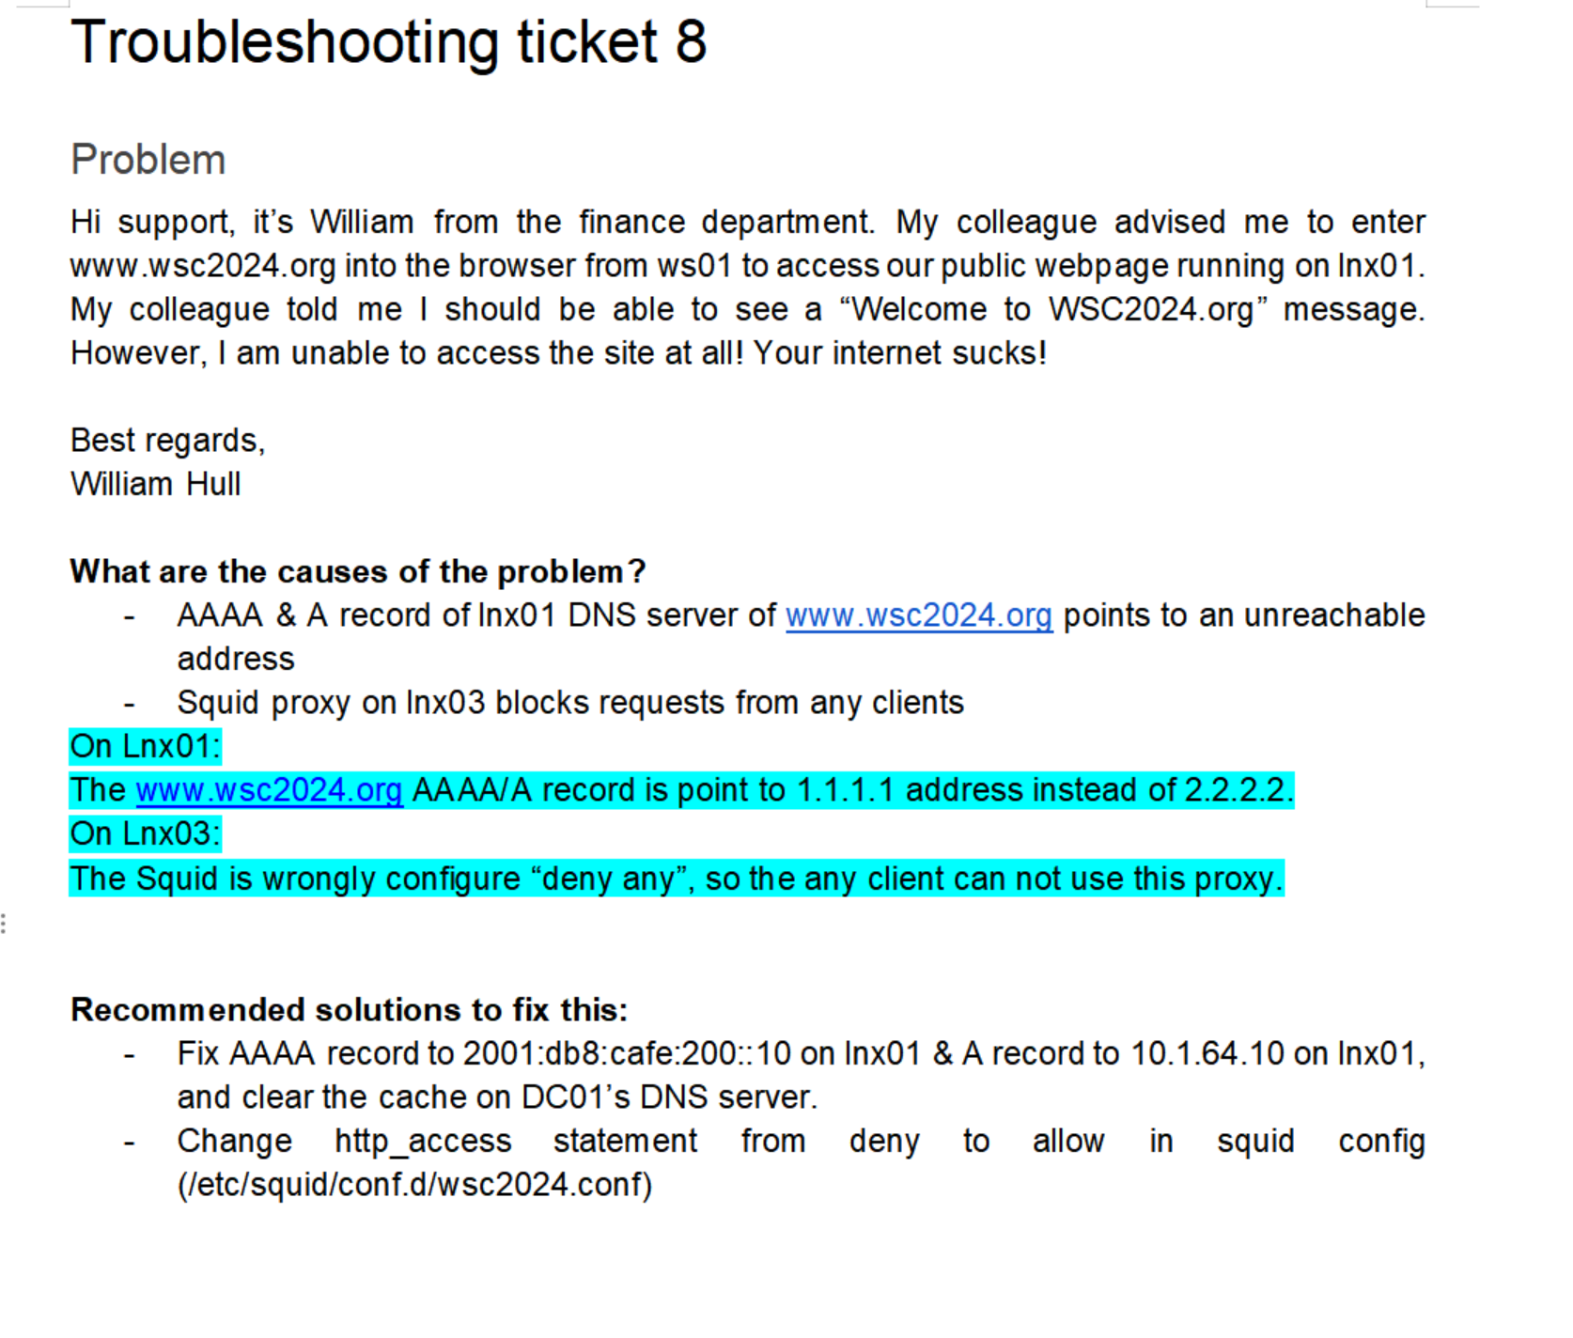

3）在 nsswithch.conf 中，dns解析优先于hosts文件；web配置了错误的重定向
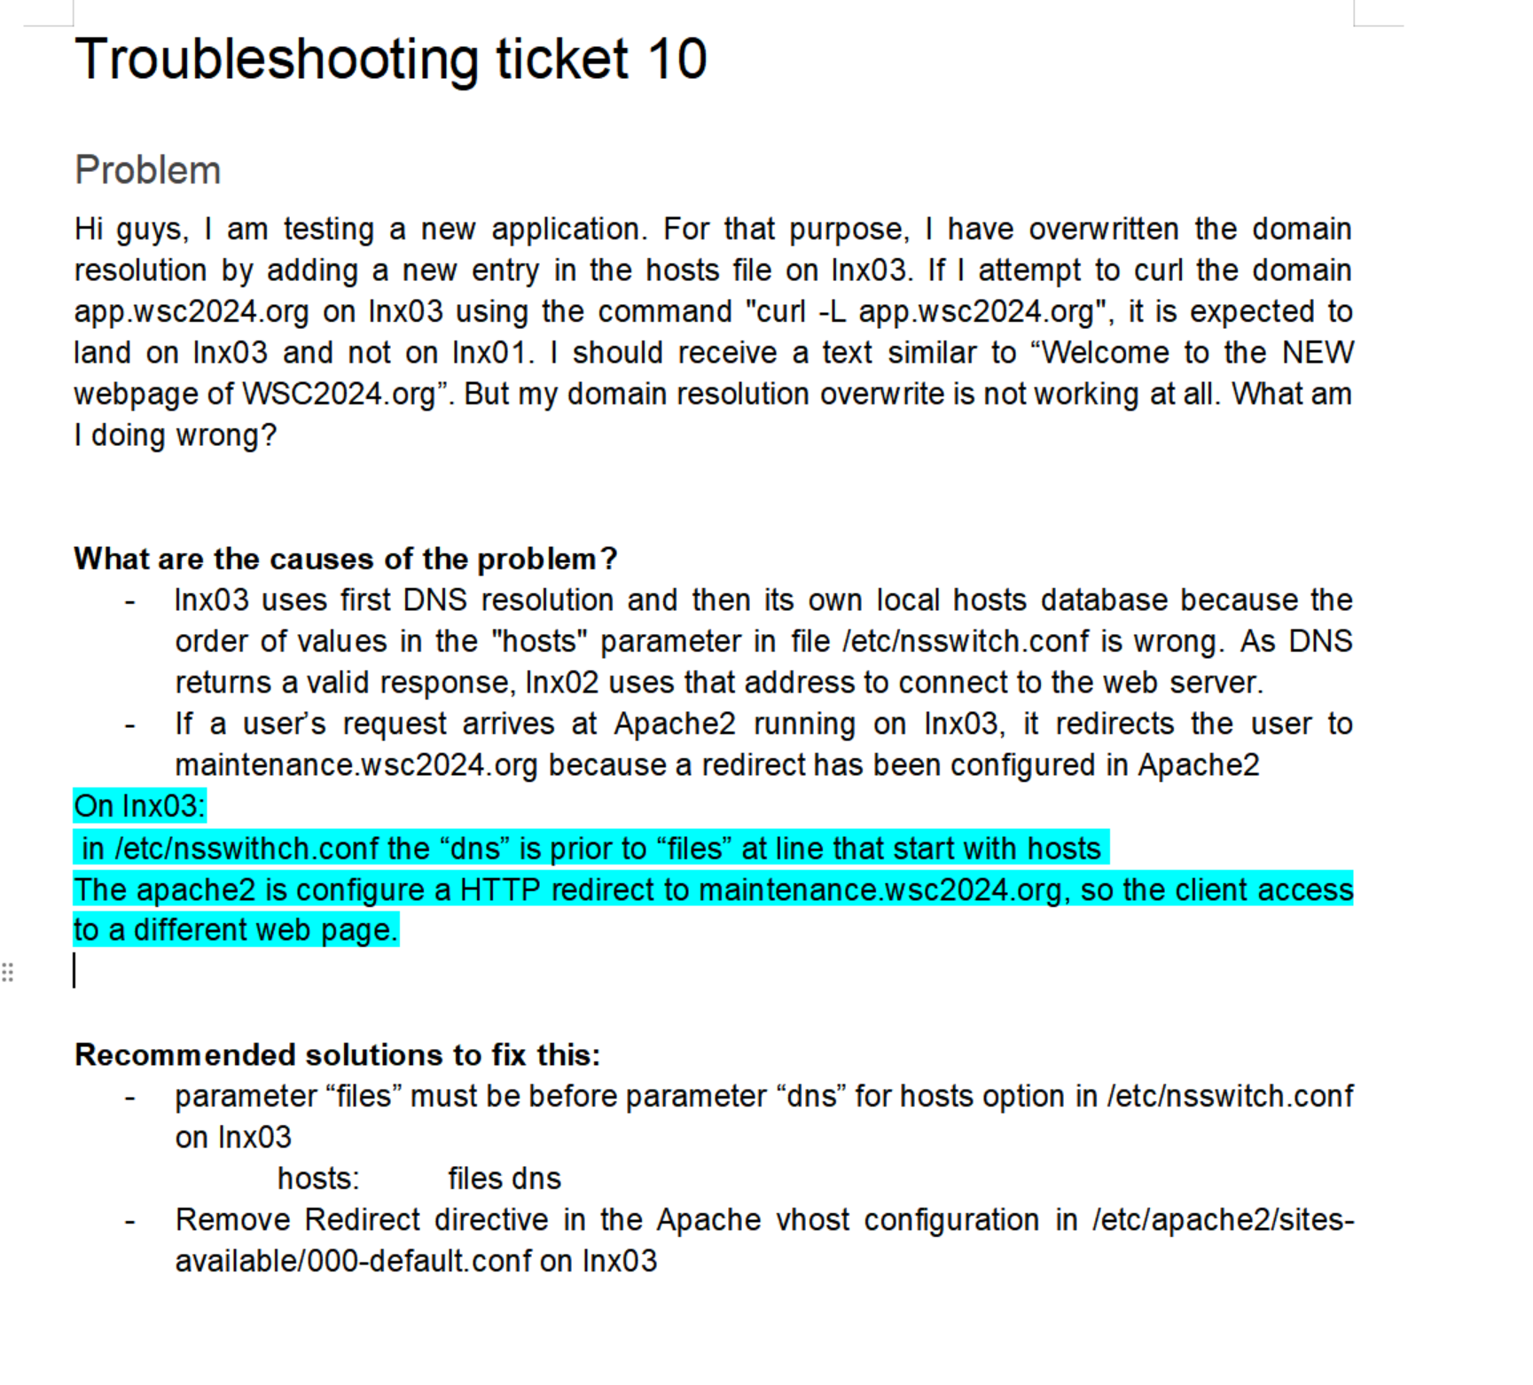

4）配置了 nftables redirect，把正确的端口重定向了：
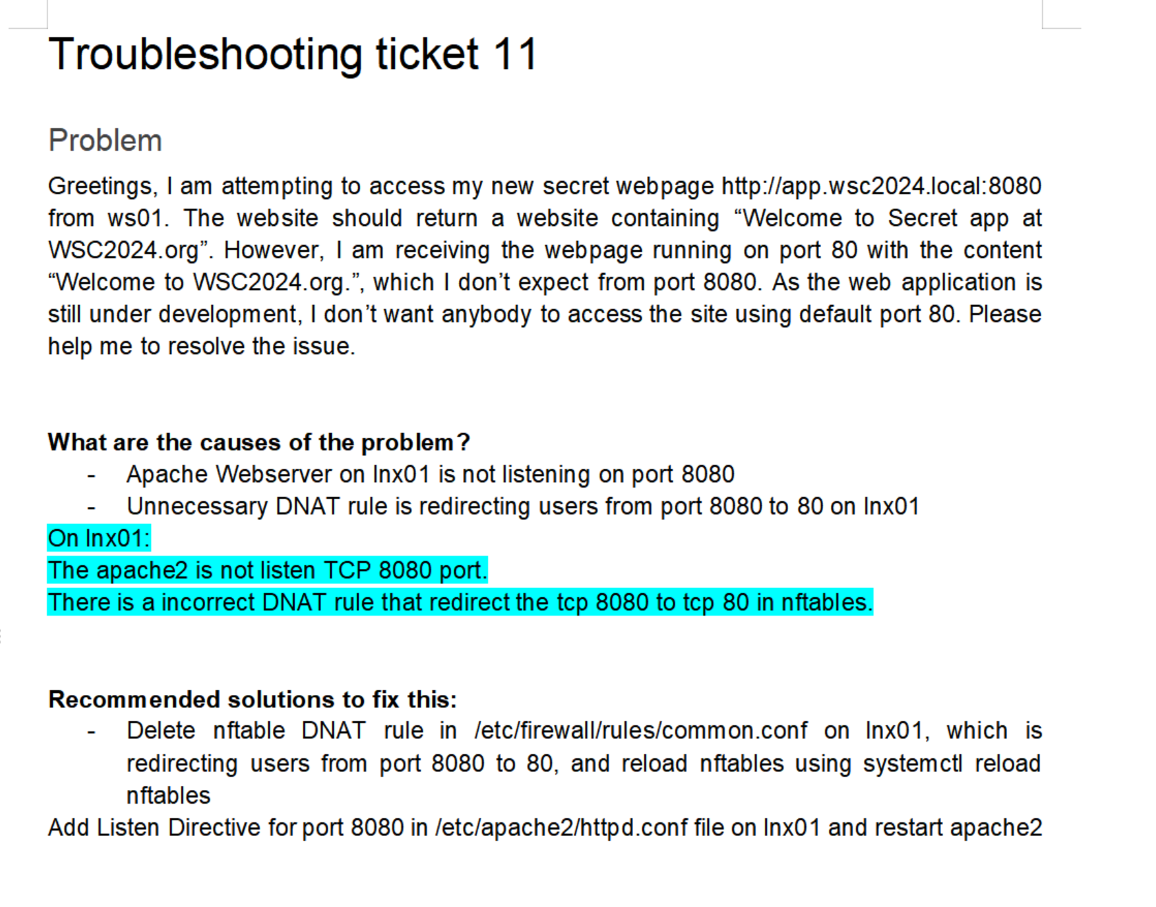

2、Windows IIS：

1）网页认证用户没有权限读取web根目录：
·补充知识点：
·如果有Windows身份认证，那么客户端用什么用户认证，IIS就会用什么用户访问IIS Web根目录
·如果是匿名身份认证，那么IIS就会用 IUSR用户去访IIS Web根目录（所以如果网页是匿名身份认证，还可以排查是否给了IUSR拒绝的权限）
这里的问题是因为这个登陆的用户没有IIS 根目录的读取权限
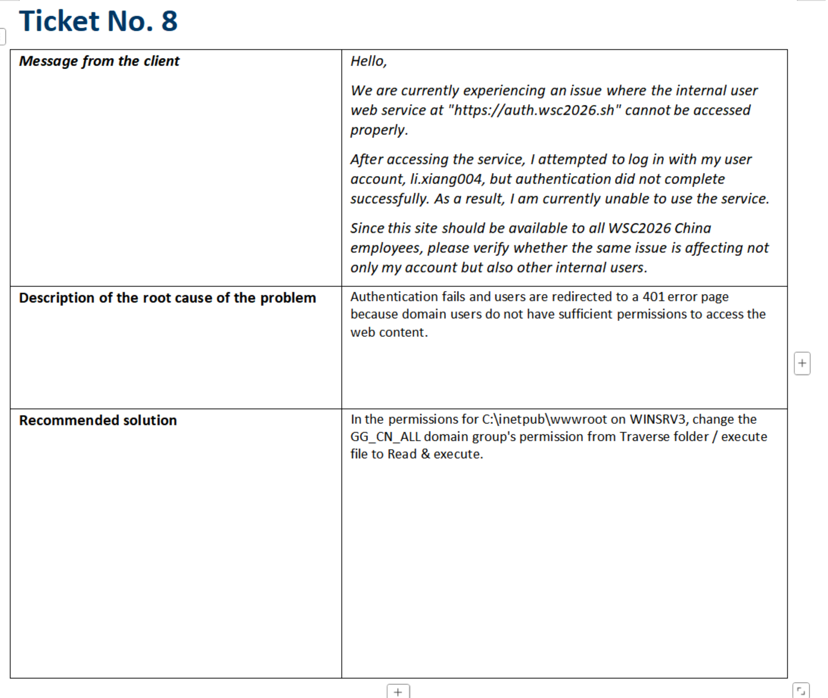

九、路由：

1、BGP 出站策略限制，导致路由缺失：
CloudDCR1 和 CloudDCR2 是iBGP邻居，它们连接ISP的接口有出站策略，只允许了本机的网络，没有允许peer的网络。
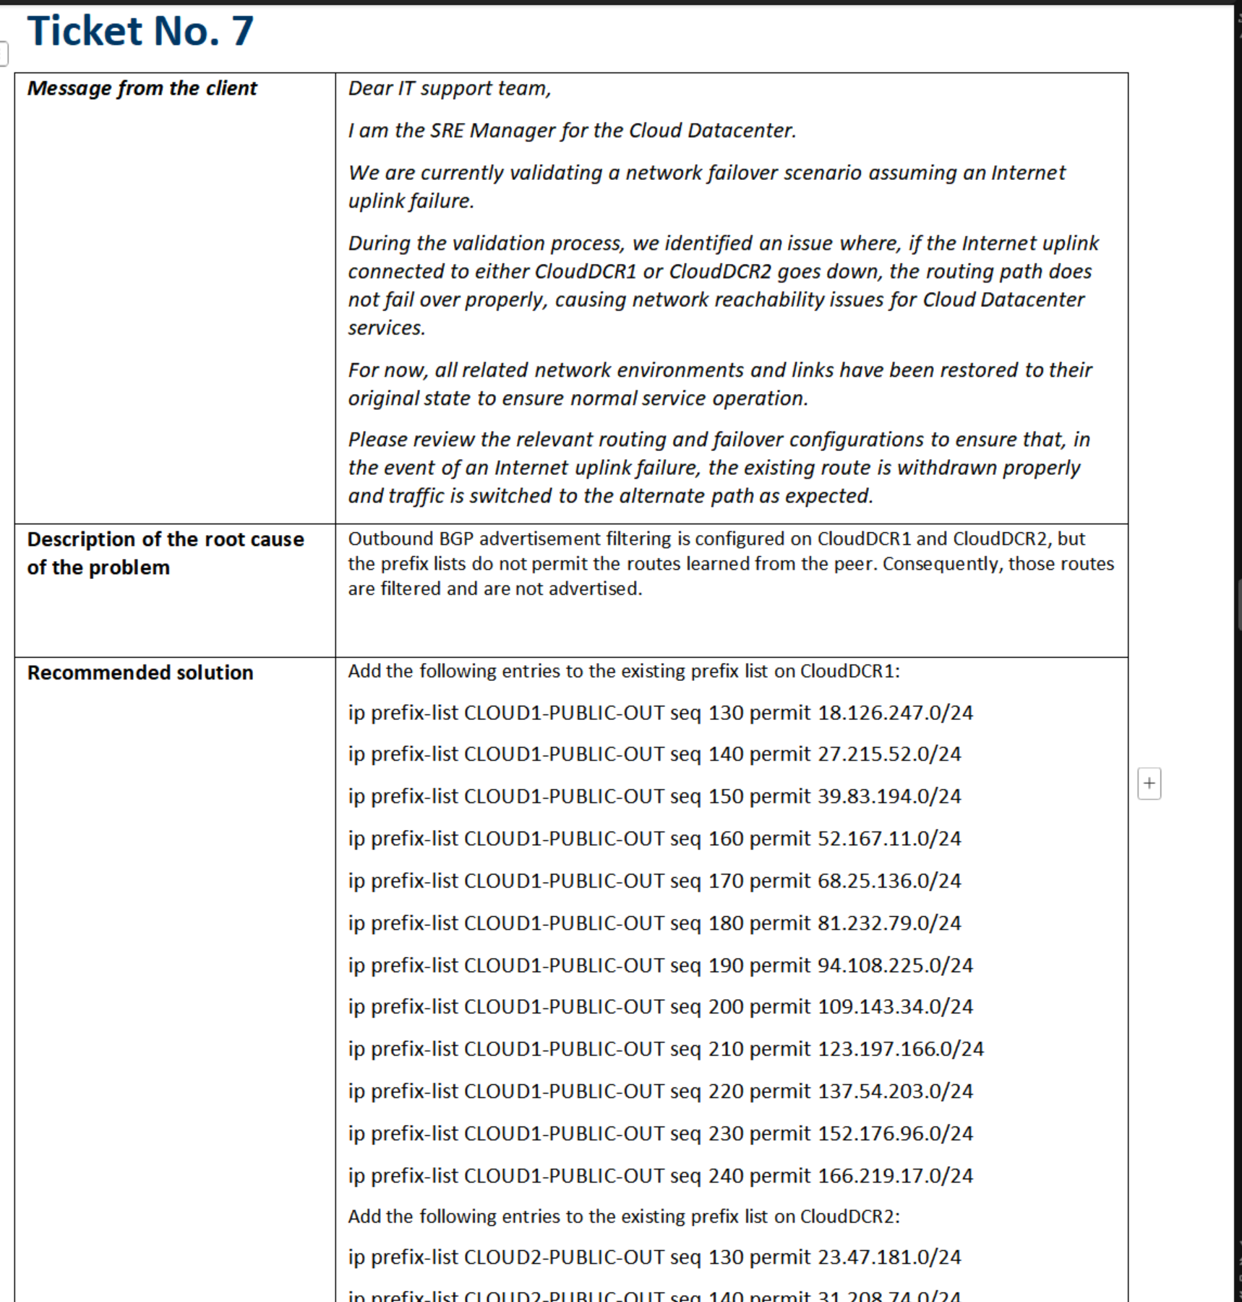

2、OSPF 网络类型错误导致邻居能够建立，但是接收不到路由：
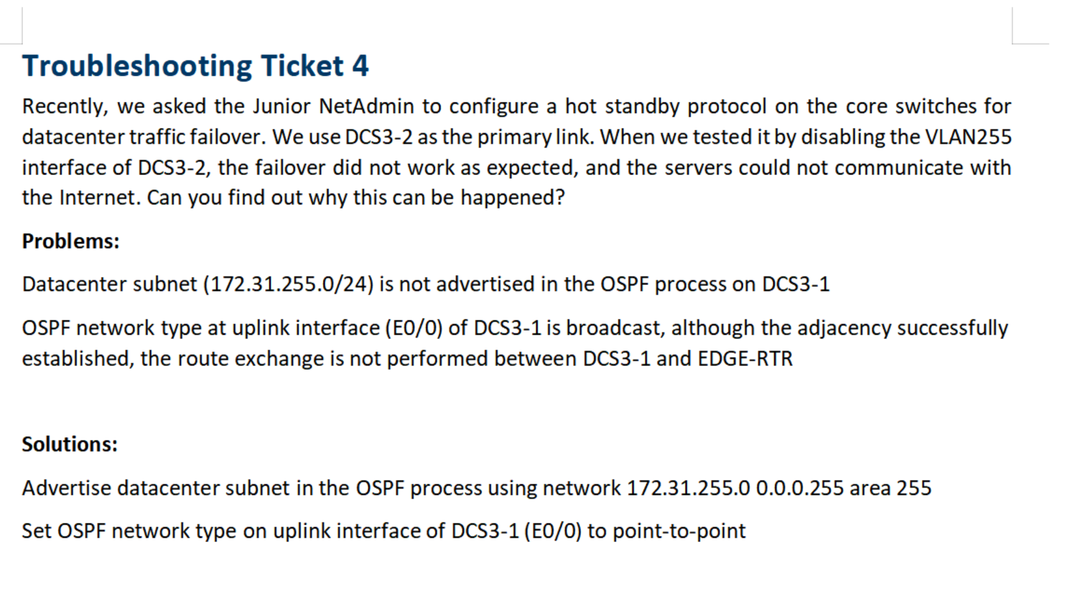

3、BGP一端缺少password authentication：
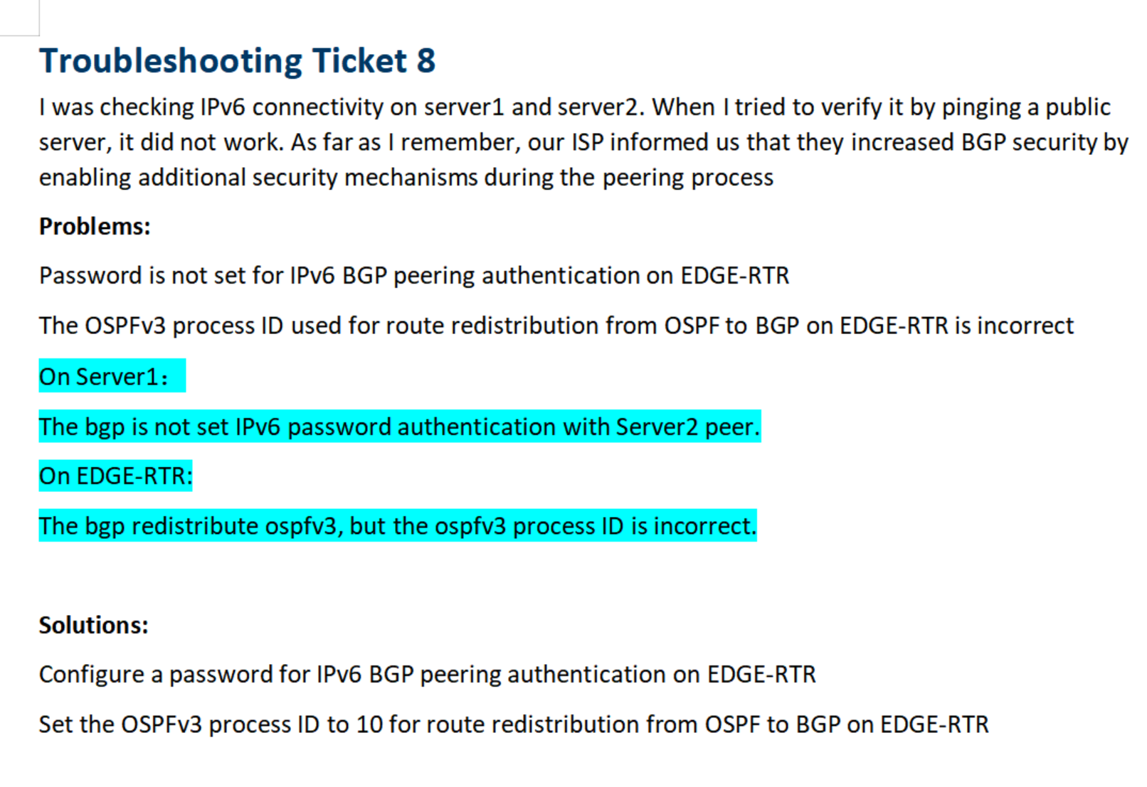

4、BGP 重分发了错误的OSPF进程：

5、二层交换机没有配置 ip default-gateway：
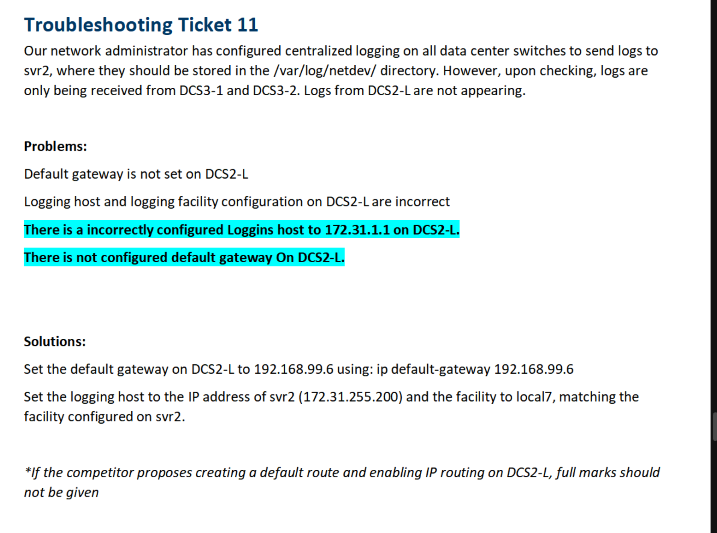

6、distribute-list 没有允许路由：
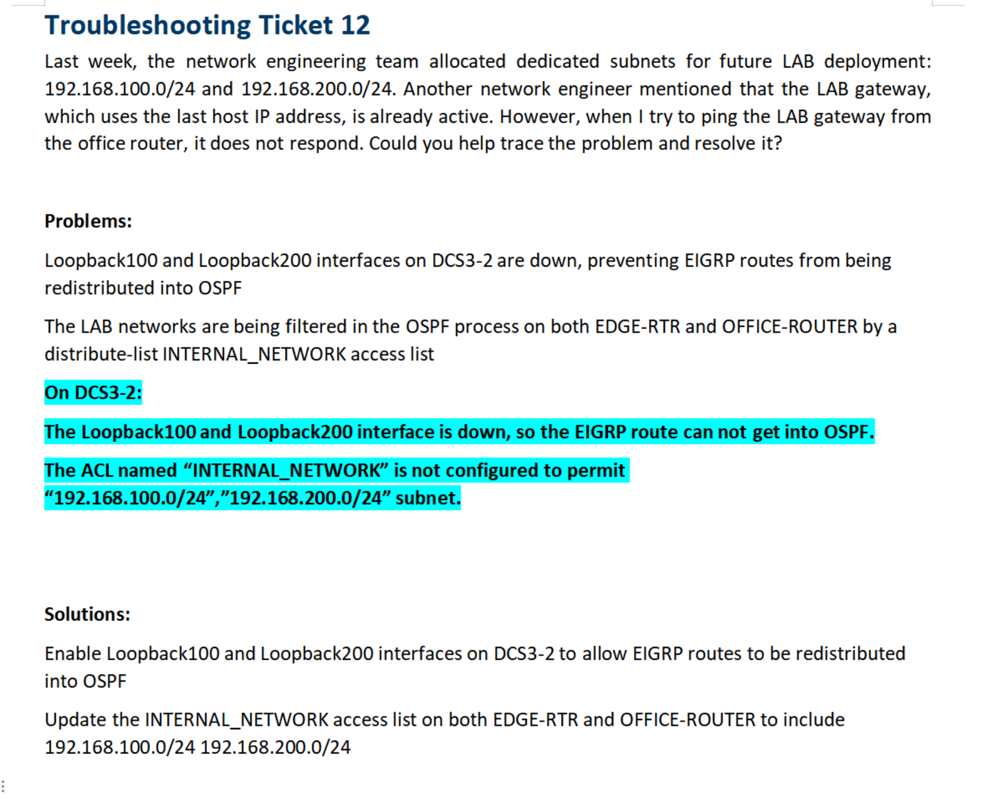

7、NAT 转换成私网地址、ACL 拒绝了流量：
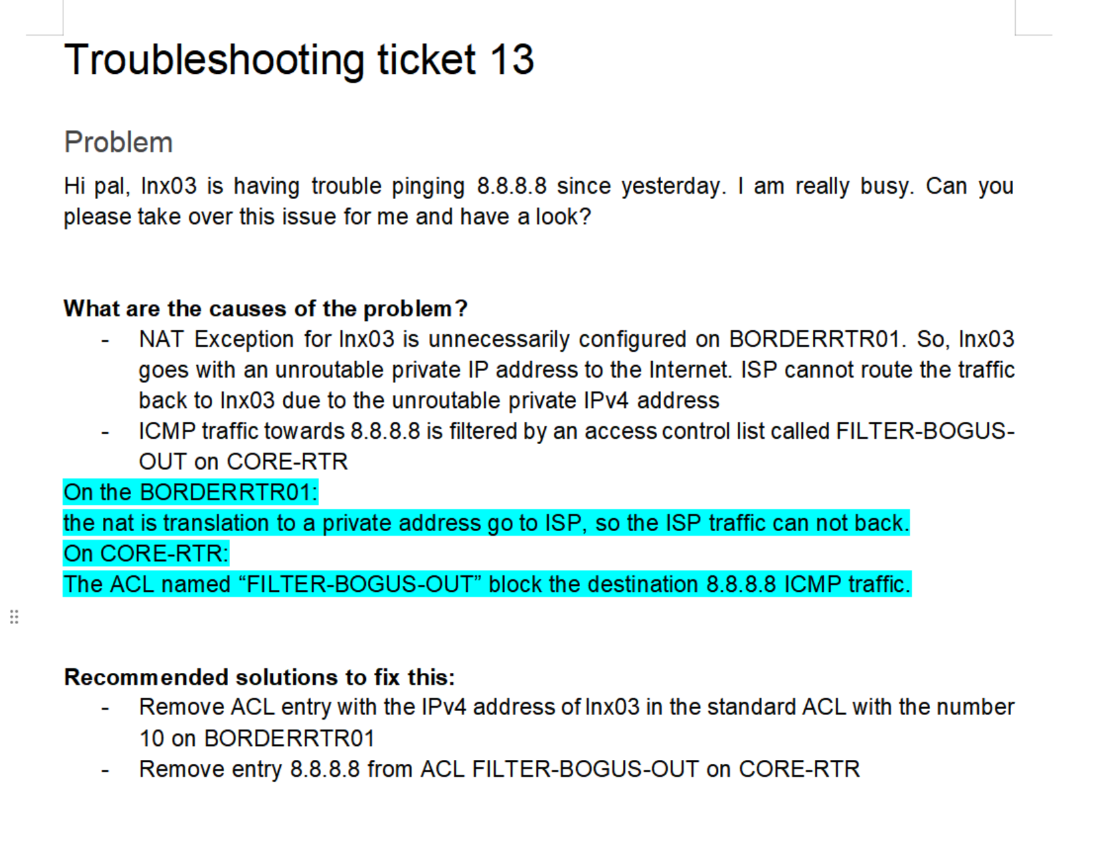

8、接口没有link local地址，没有配置ipv6 enable；没有通告ospfv3进程：
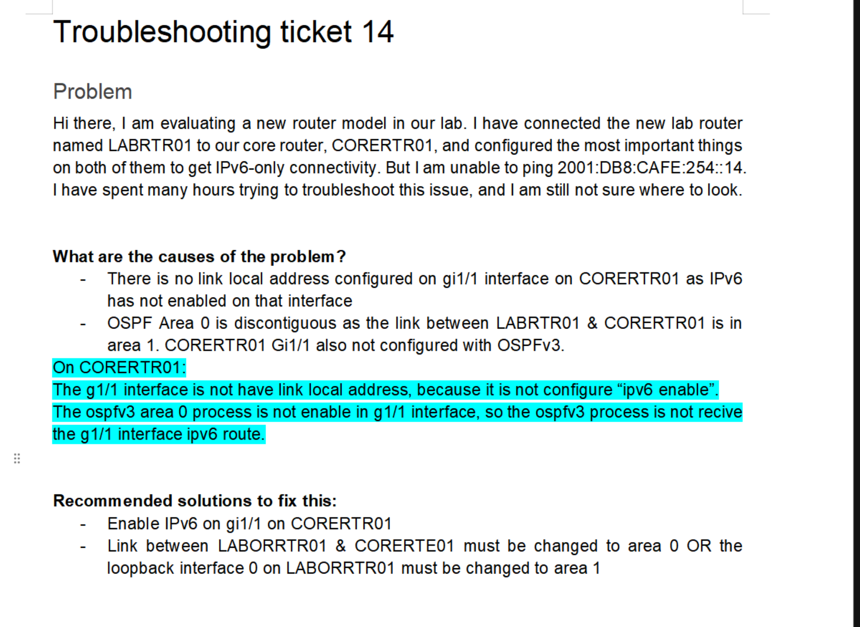

十、日志：

1、Cisco rsyslog：
路由器/交换机 无法访问日志服务器进行记录日志
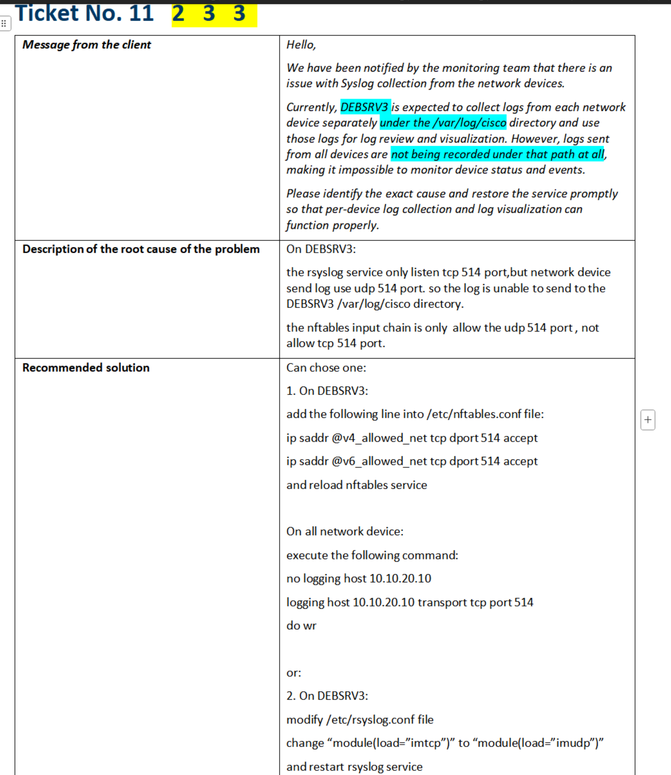

2、主机没有设置 facility，日志服务器只匹配 facility进行保存：

十一、FTP：

1、Proftpd：

1）没有加载模块：
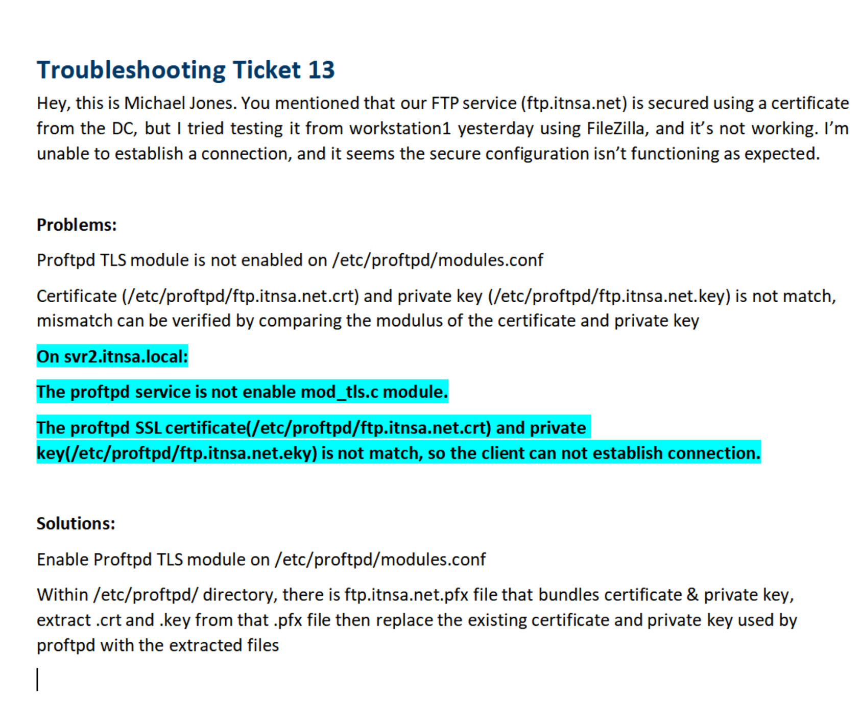

2、tftp-hpa：
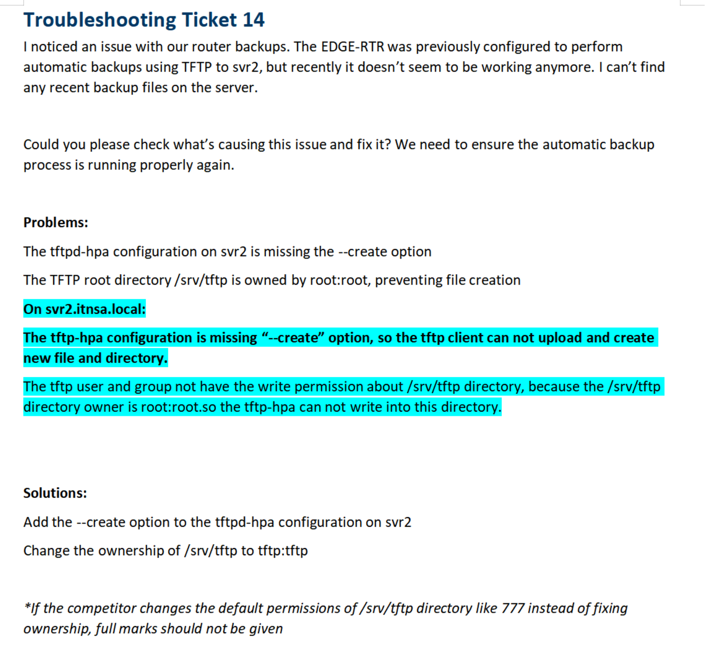

十二、共享、DFS：

1、共享文件夹 根文件夹名称被修改：
这里当时排查的不仔细，提早下定论了，需要先去 HKLM\SYSTEM\CurrentControlSet\Services\LanmanServer 这个注册表路径下查看这个共享的真实名称
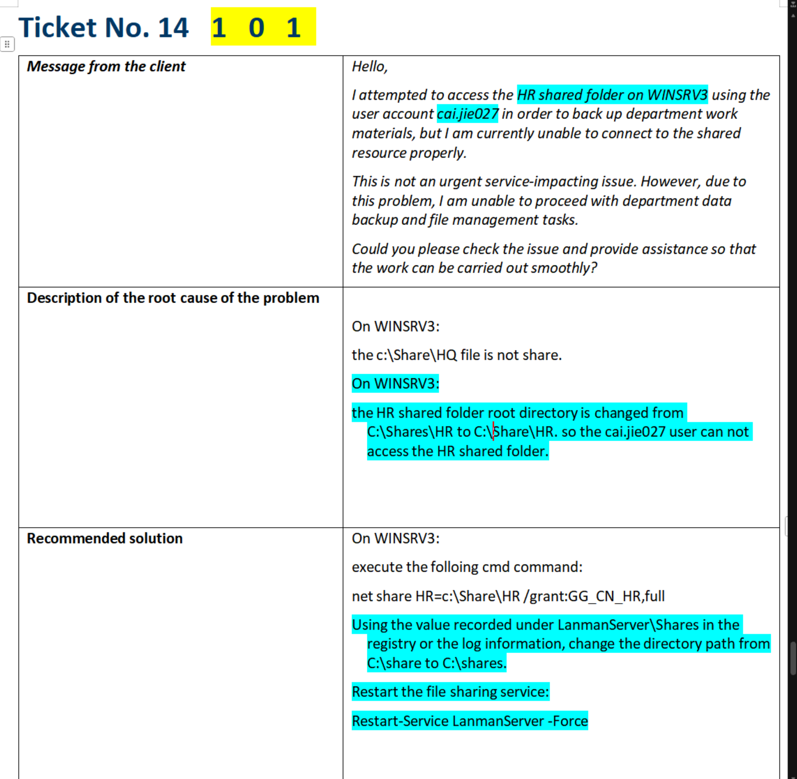

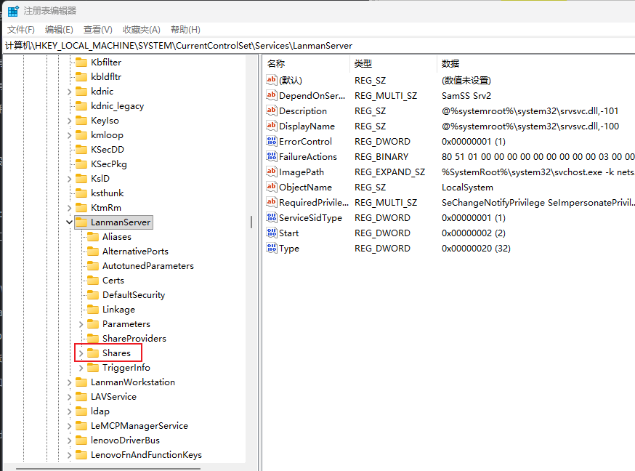

2、DFS、共享文件夹没有开启枚举（access-based enumeration）：
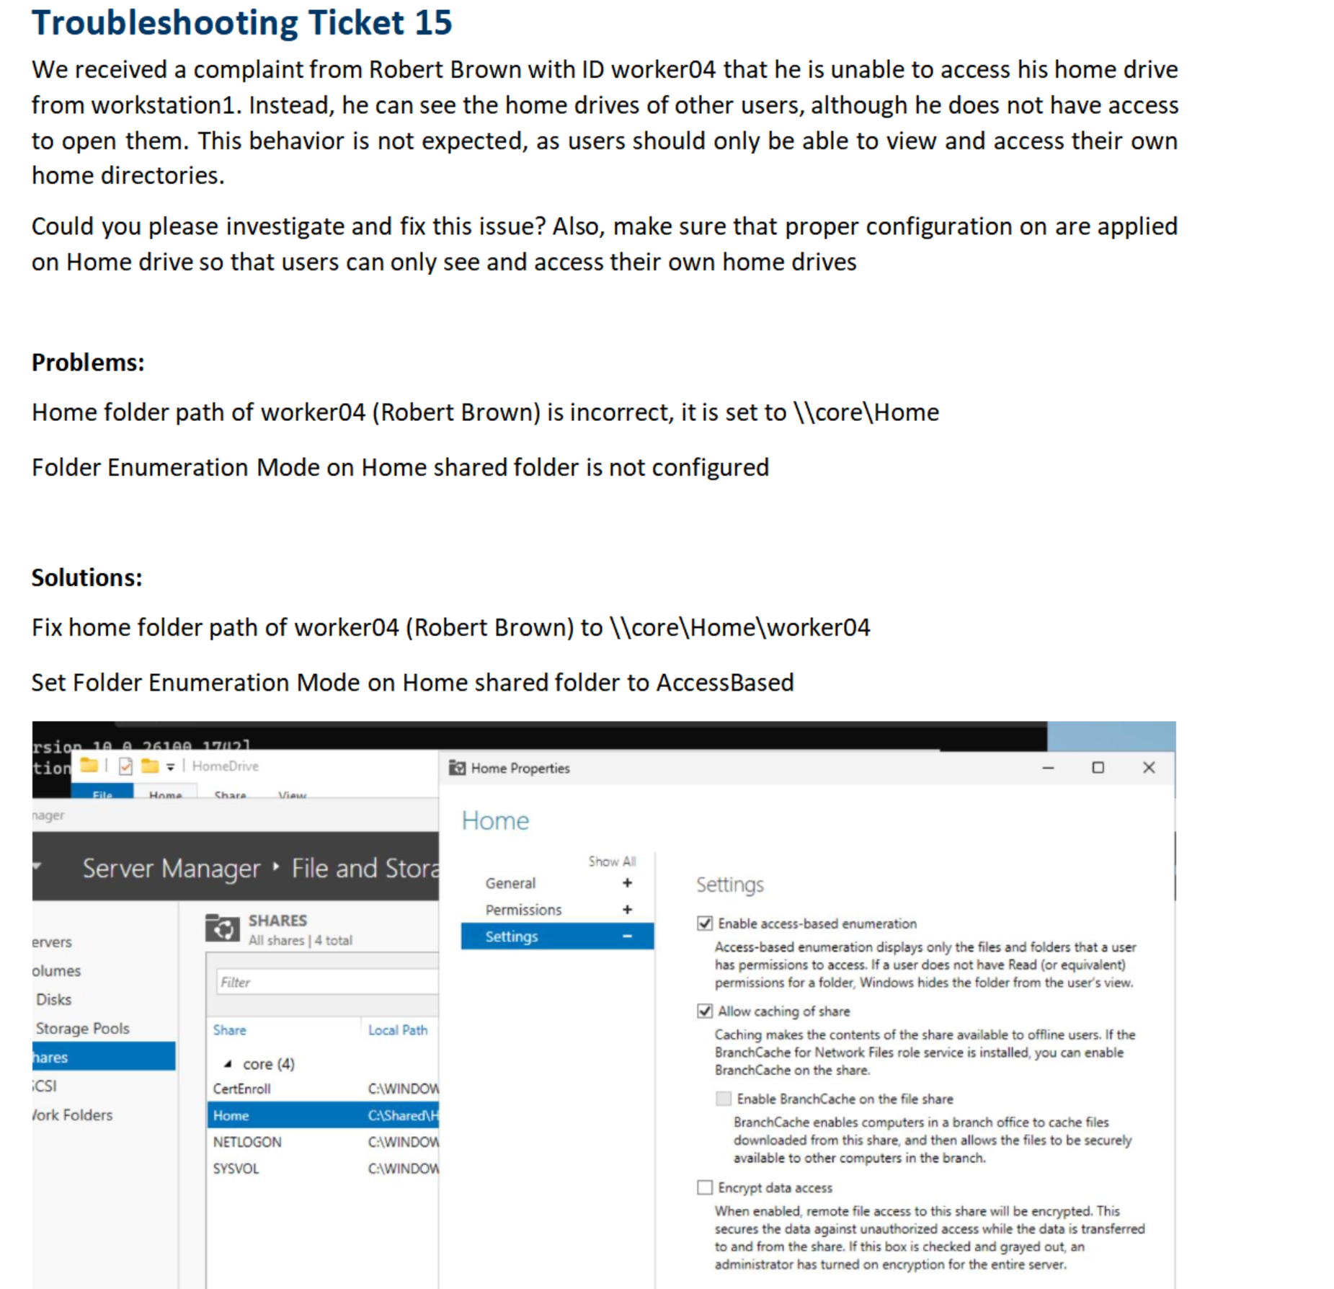

3、用户 Home Driver 共享路径指错：

4、访问用户不属于NTFS权限所允许的组中：
排除权限时，记得用 net group/net user 查看 用户/组 是否位于文件允许的组中
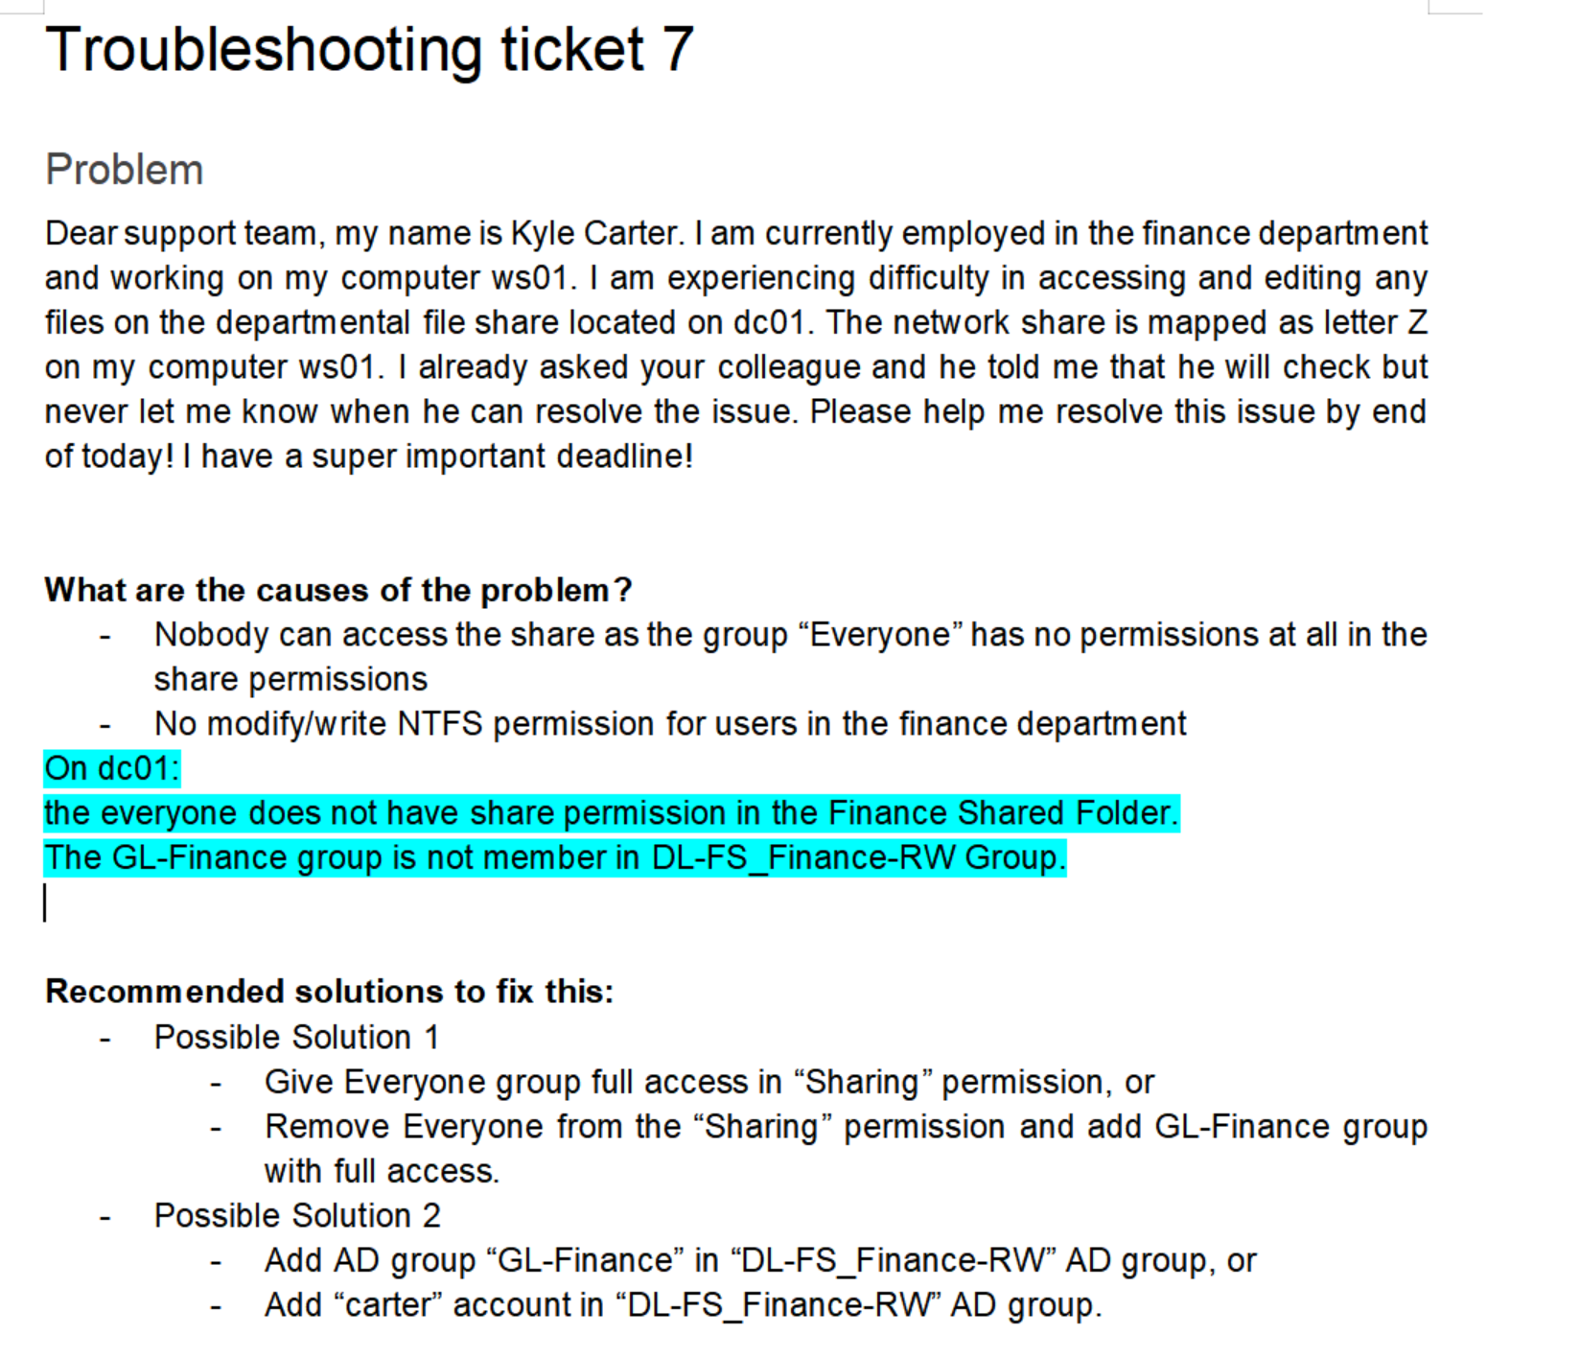

5、FSRM 组织了 .csv 文件扩展名 存储：
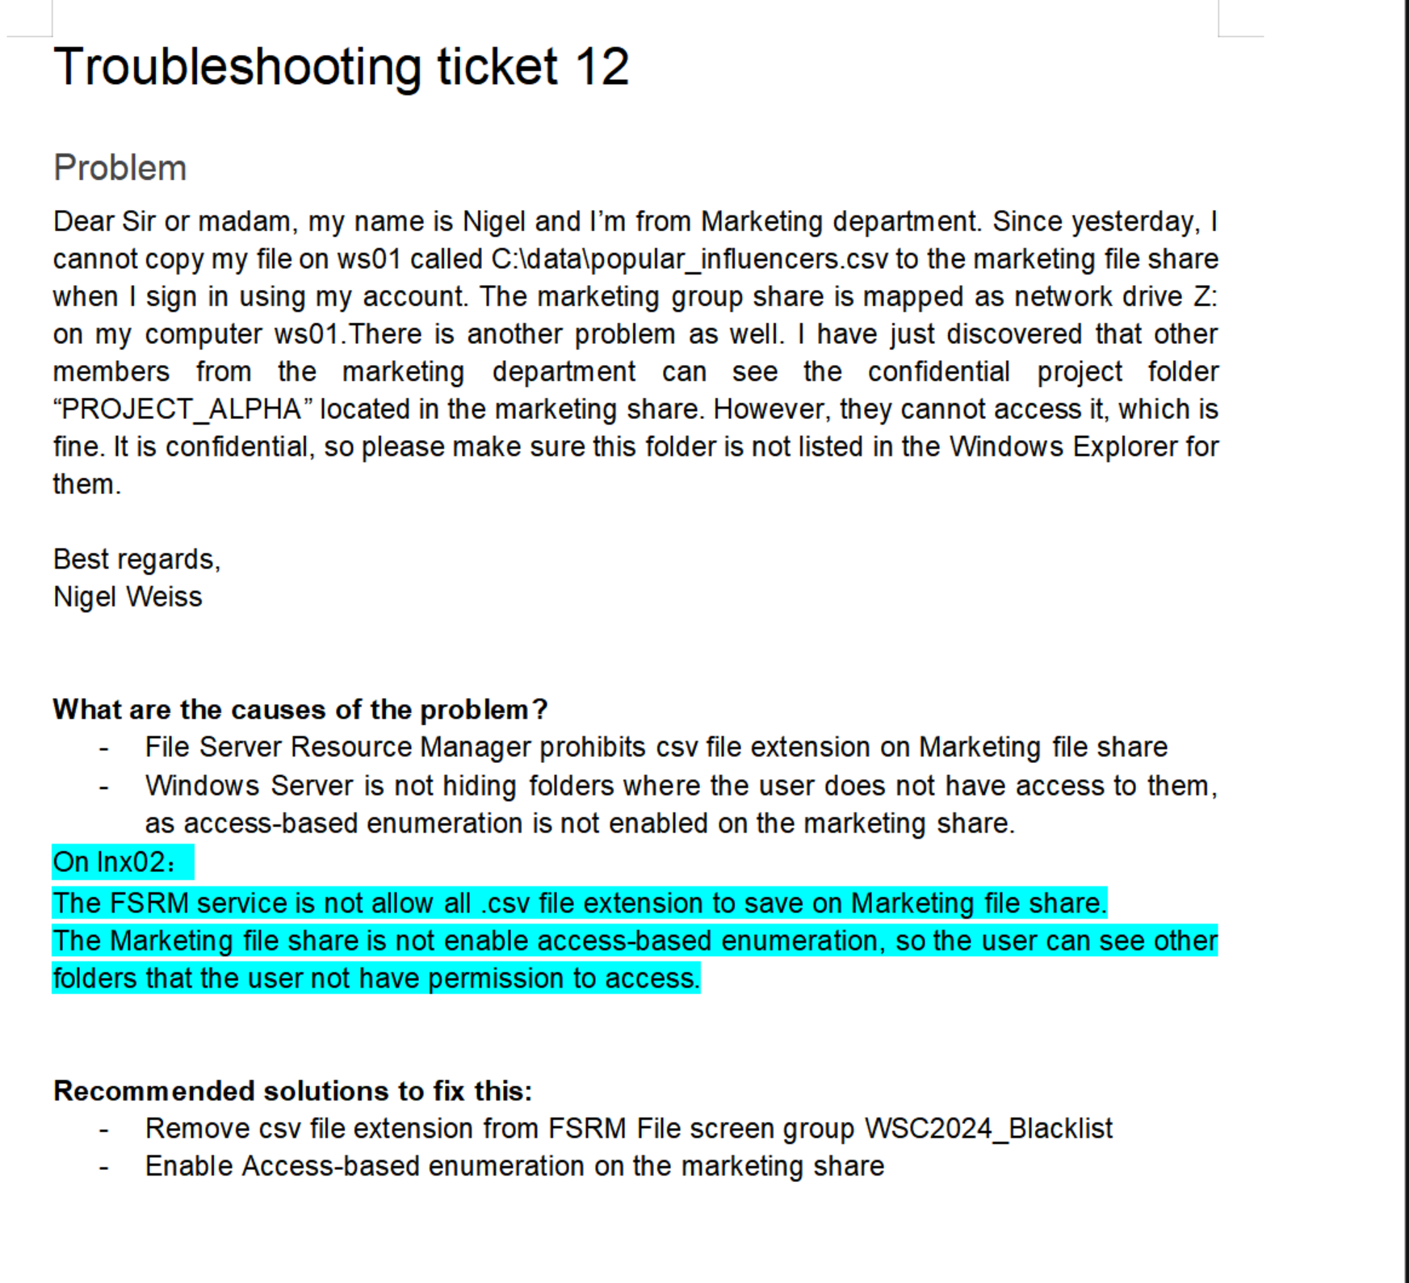

十三、DHCP、DNS：

1、未配置中继，作用域未激活：
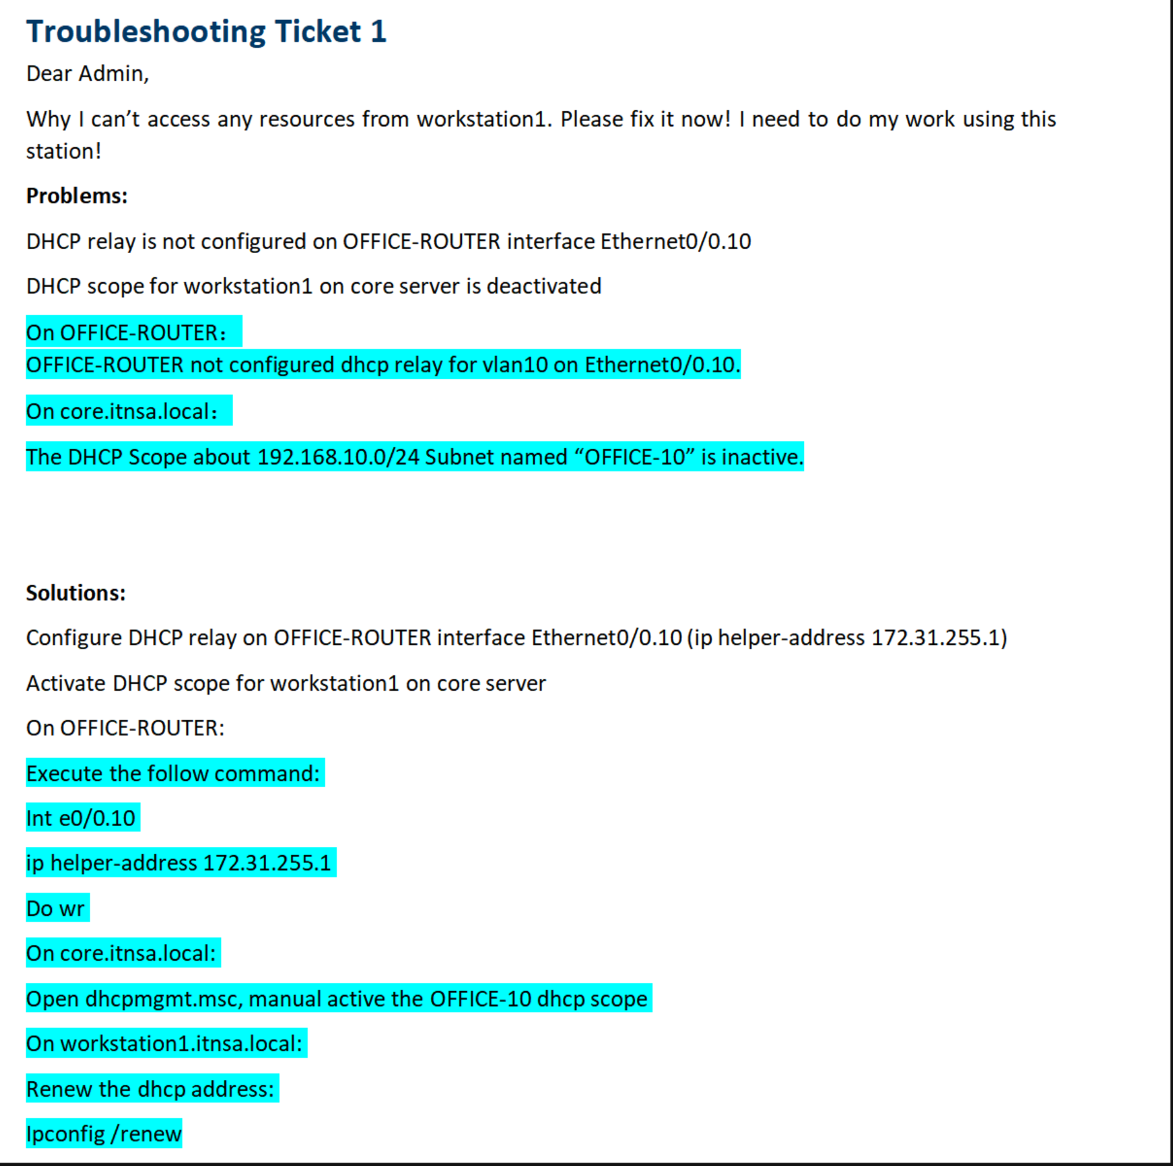

2、NS 记录写错，导致无法解析：
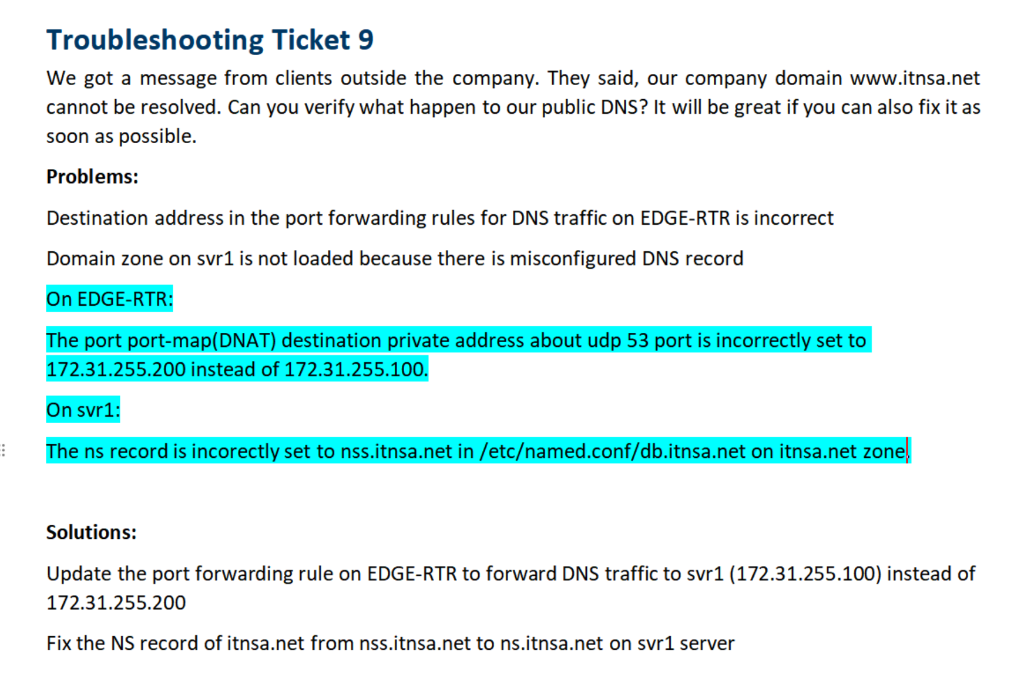

十四、端口安全：

1、绑定了错误的MAC地址导致接口进入 err-disable 状态：
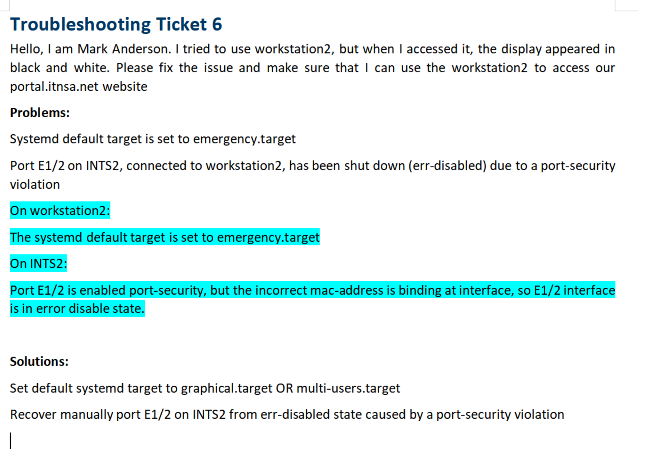

47届世赛：
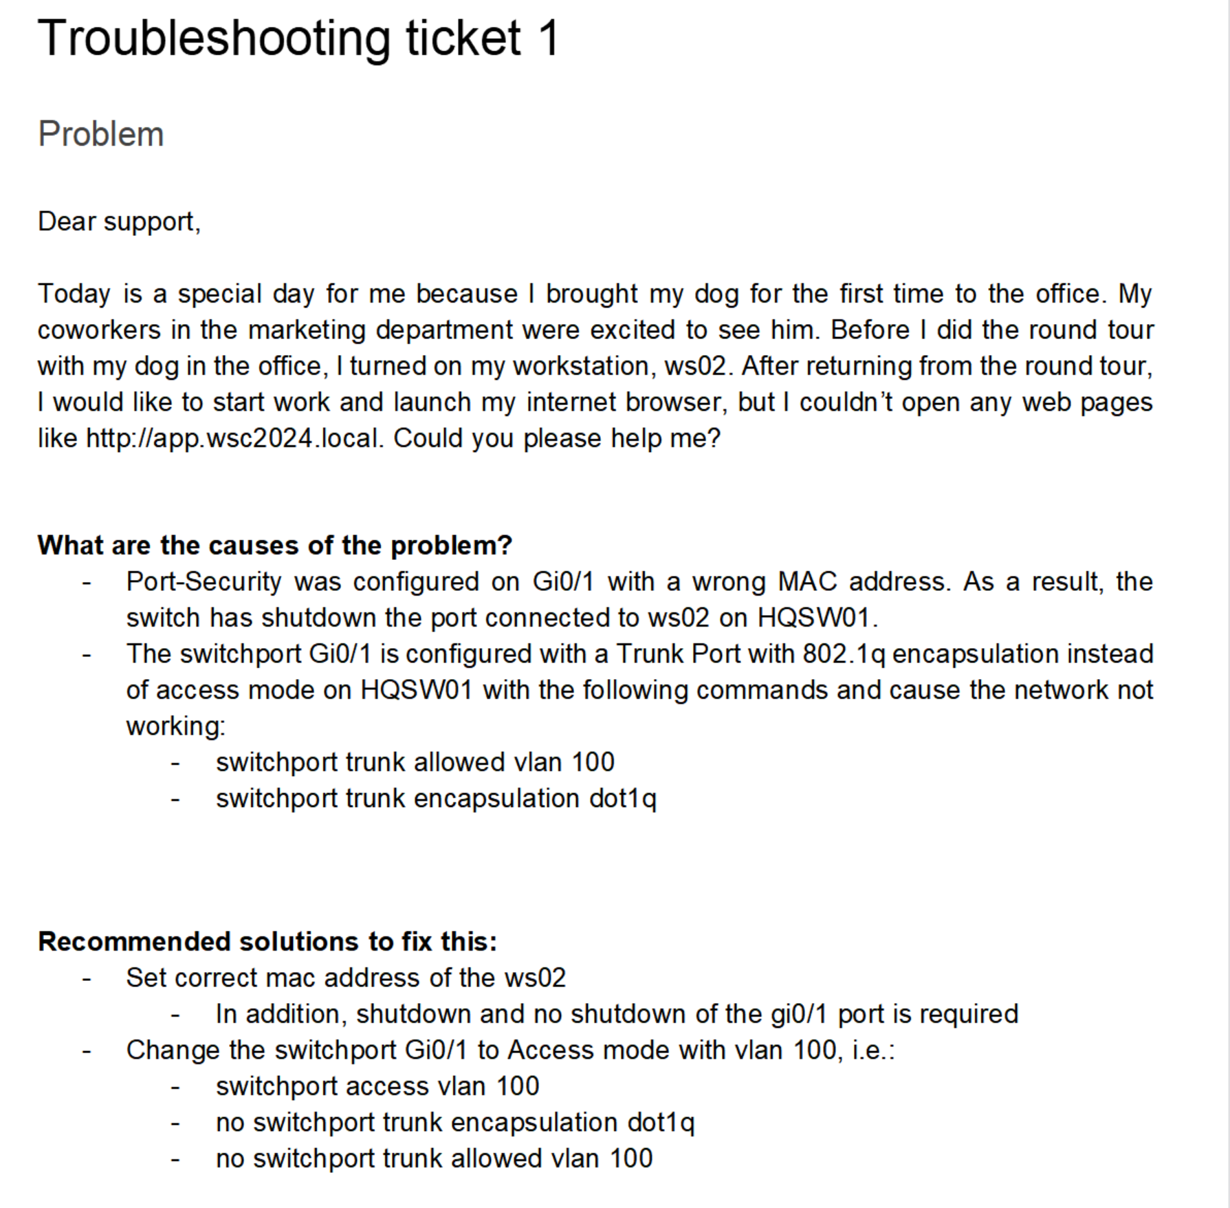

十五、Systemd default target：

1、设置了错误的 systemd default target，导致机器无法正常启动：

十六、systemd、timer

1、systemd timer 定时运行时间设置错误：
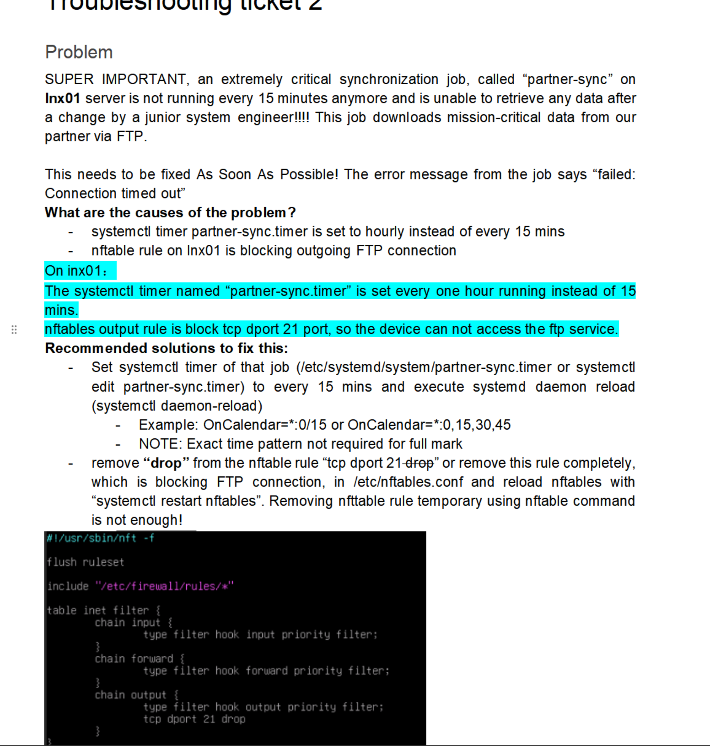

十七、组策略：

1、在 Delegation tab 中，拒绝了用户的访问、应用权限：
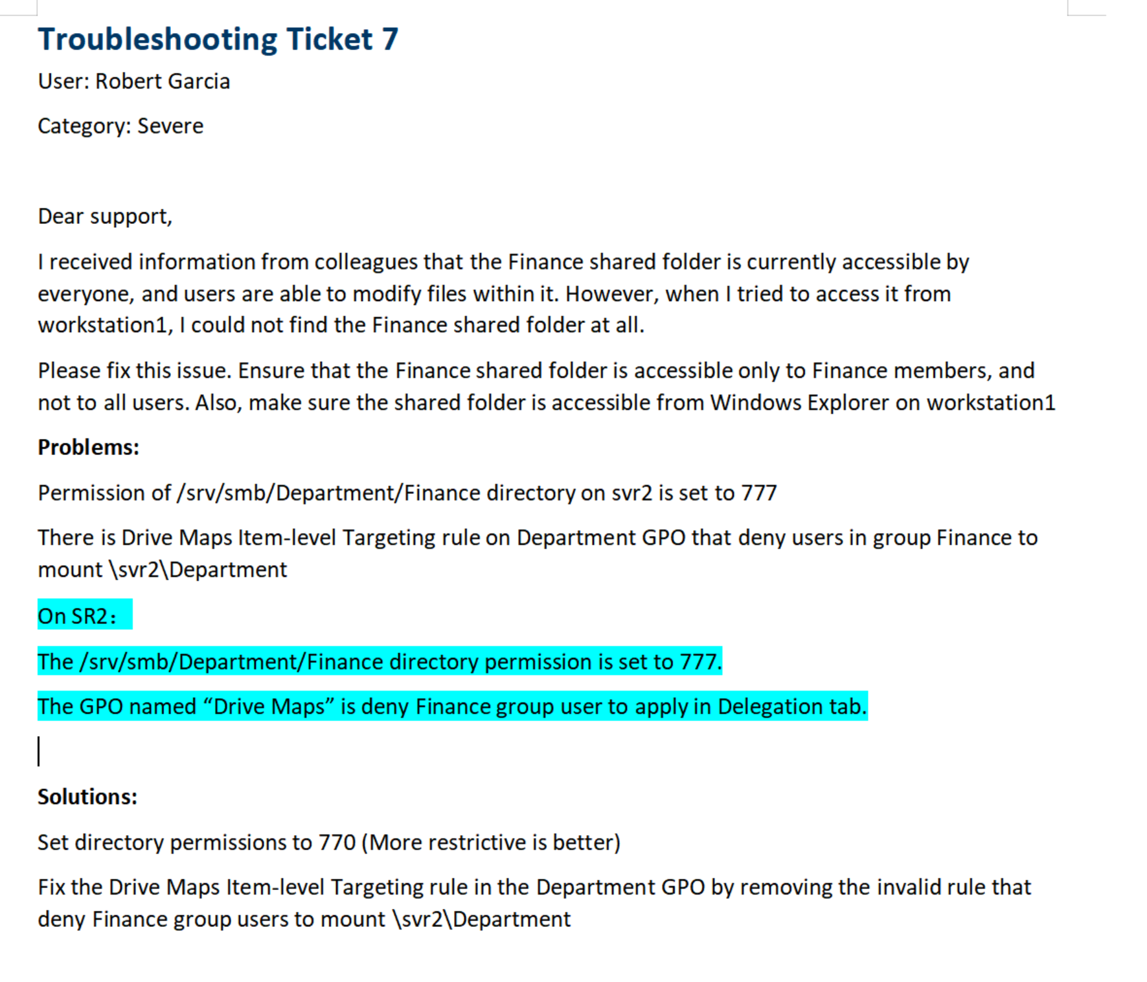

2、Security Filtering 中定义了错误的组、组策略未启用：
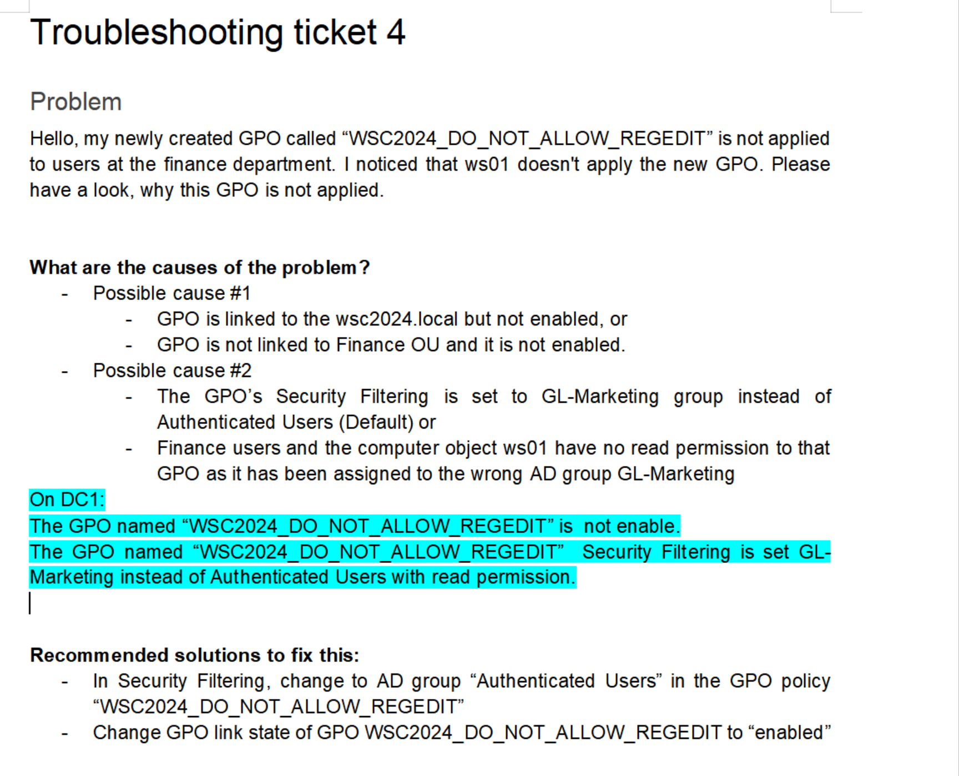

十八：PAM、limits.conf、access.conf：

1、Maximum session 为0，导致无法登陆：

2、access.conf 只允许本地登陆，导致无法远程登陆：

3、PAM文件 中有拼写错误：
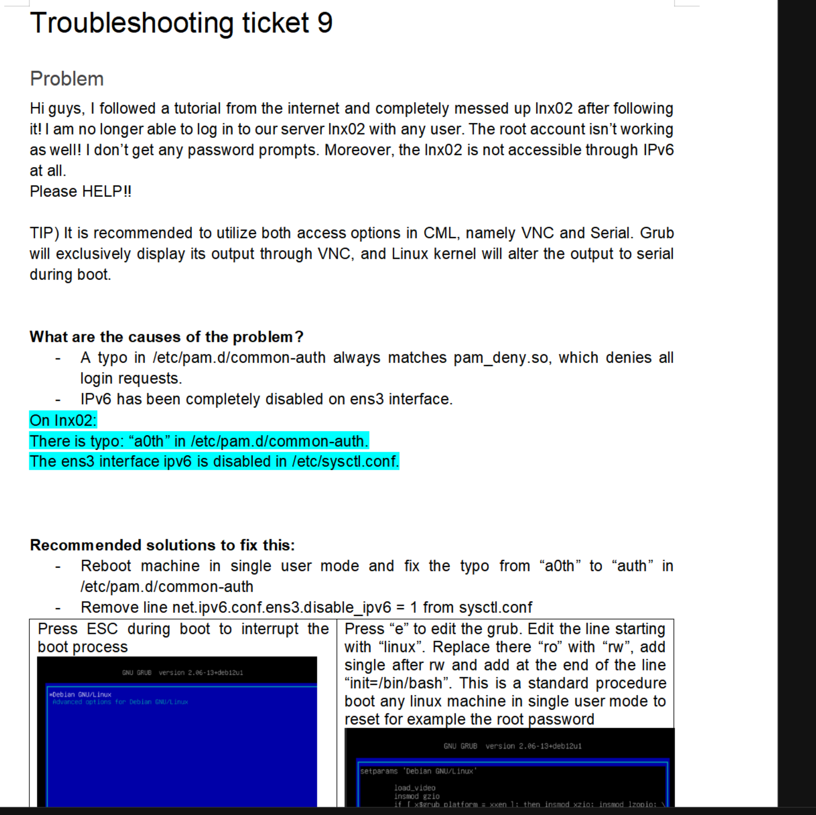

十九、SSL：

1、证书和私钥不匹配：
# 使用命令查看：
openssl x509 -noout -modulus -in server.crt | openssl sha256
openssl rsa -noout -modulus -in server.key | openssl sha256

二十、DNS：

1、bind9 可能配置 allow-query 来仅限制某个网段的客户端能够解析域名，这样就会导致其他没有定义的网段无法解析这个域名。

二十一：用户：

1、用户登陆时间设置为白天导致晚上无法登陆；脚本没有放到 PATH system environment variable:
